Figurbeskrivelser
Hva hver grafikk i Visualization-mappen viser, med eksempler på ekstrempunkter og årsaken bak dem
Building Data Genome Project 2 (BDG2), timesdata 2016–2017. MEPA2315 Assignment 1 – Data understanding.

Om dokumentet
Visualization-mappen har åtte Python-skript. Sju av dem lager figurer. bygg_info.py lager ingen figur, men skriver informasjon om ett bygg til konsollen og til en tekstfil. Det er beskrevet kort til slutt. Dokumentet går gjennom skriptene ett for ett. For hver figur står det hva den viser og hvordan den leses. Der figuren har et tydelig ekstrempunkt, er punktet tatt med i en egen boks med årsaken bak.
Skriptene som jobber på én site om gangen er vist med Robin (University College London) som eksempel. Det gjelder robin_boxplots.py, vaer_profil.py, vindrose.py og vindretning_analyse.py. varmebehov_korrelasjon.py er vist for alle sites samlet.
Alle årsakene er kontrollert mot rådataene. Der årsaken ikke kan bekreftes helt fra dataene alene, står det at den er sannsynlig.

Fire typer ekstrempunkter
Et ekstrempunkt er ikke automatisk en feil. Hver boks er merket med én av fire typer, fordi typen avgjør hva som bør gjøres med punktet:
- Målefeil: måleren har registrert noe som ikke skjedde (oppsamlet verdi etter brudd, død måler, skifte av enhet). Bør vaskes bort før modellering.
- Ekte hendelse: noe faktisk skjedde (storm, hetebølge, ferie). Skal beholdes; det er ofte de mest interessante punktene.
- Metodeartefakt: punktet skapes av hvordan figuren eller modellen er laget, ikke av dataene. Må forklares eller rettes i skriptet.
- Dataoppsett: punktet skyldes hvordan datasettet er satt sammen, for eksempel at et felt bare er registrert i ett land.

Slik leses et boksplott
Mange av figurene er boksplott. Boksen dekker de midterste 50 % av verdiene (fra 1. til 3. kvartil), og den røde streken er medianen. Strekene ut fra boksen går til den laveste og høyeste verdien som ligger innenfor 1,5 ganger boksens høyde. Punktene utenfor er uteliggere. Flere av boksplottene har logaritmisk y-akse, der hvert rutenett er en faktor 10. Der ser selv små verdier nær null ut som lange streker nedover.

robin_boxplots.py
Fordeling av timesverdier for én site eller ett bygg, som boksplott. Skriptet ser mest på strøm og deler fordelingen opp etter målertype, bygg, måned, time og bygningstype. Det skriver også en statistikktabell (statistikk.csv).
Kjøring: python robin_boxplots.py --site Robin (eller --bygg <navn>)
Figurer i dokumentet: figures\engelsk_Robin\01–06

Figur 1.1 Fordeling per målertype
01_per_maalertype.png
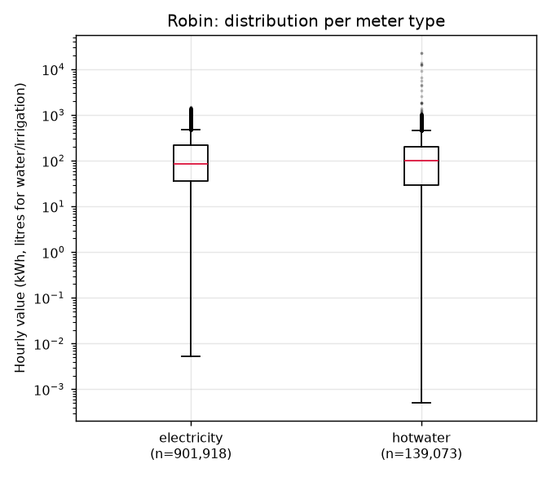
Viser: Alle timesverdier for hver målertype på siten i ett boksplott, med logaritmisk akse. Robin har bare strøm og varmtvann. n er antall timesverdier.
Slik leses den: Boksene ligger på omtrent samme nivå (median rundt 100 kWh/time). Varmtvann har en lang rekke punkter langt over boksen.
Ekstrempunkt: Varmtvann opp til 23 000 kWh på én time [Målefeil]
Hva vi ser: De høyeste punktene ligger rundt 100 til 200 ganger over medianen. Den største er Robin_education_Margarito med 23 000 kWh 20.08.2017 kl. 23. Robin_education_Derick har 12 939 kWh 21.02.2016 kl. 10.
Årsak: Begge toppene kommer rett etter fire timer med 0. Etter toppen er måleren tilbake på normalt nivå (Margarito: 194, 100, 200 kWh). Det er typisk for en måler som har mistet kontakten: forbruket fra hele bruddet blir lagt inn på én time når forbindelsen kommer tilbake. Det er ikke et ekte forbruk, og verdien bør fjernes eller fordeles over timene med 0.

Figur 1.2 Lineær akse mot log-transformert
02_lineaer_vs_log.png
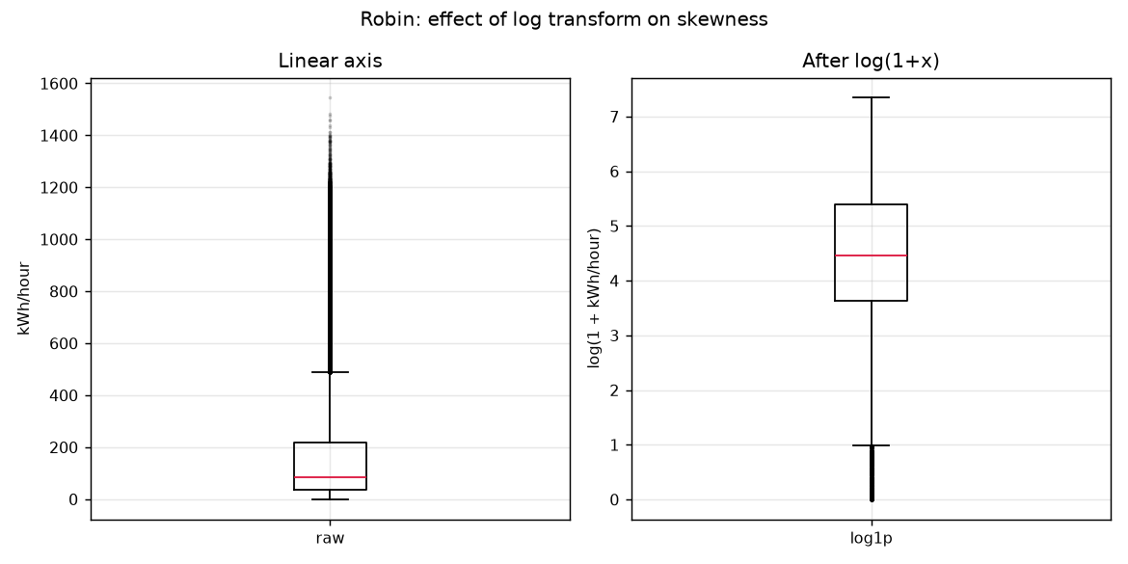
Viser: All strøm på siten i to boksplott. Til venstre på vanlig akse, til høyre etter log(1 + x).
Slik leses den: Til venstre er boksen klemt ned mot bunnen og nesten alle uteliggerne ligger over. Fordelingen er sterkt høyreskjev: noen få store bygg har mye høyere forbruk enn resten. Etter log-transformasjonen er boksen nesten symmetrisk. Det viser at log-skala egner seg for videre analyse.
Ekstrempunkt: Uteliggere opp til rundt 1 550 kWh/time [Ekte hendelse]
Hva vi ser: På lineær akse når punktene nesten 20 ganger medianen (ca. 85 kWh/time).
Årsak: Dette er ikke feil, men størrelsesforskjell. Punktene kommer fra de største byggene, særlig education_Leslie, som har median rundt 900 kWh/time (se figur 1.3). Når små og store bygg havner i samme boksplott, ser de store ut som uteliggere. Det er grunnen til at forbruket bør normaliseres per m² (figur 1.6) eller log-transformeres.

Figur 1.3 Strøm per bygg
03_per_bygg.png
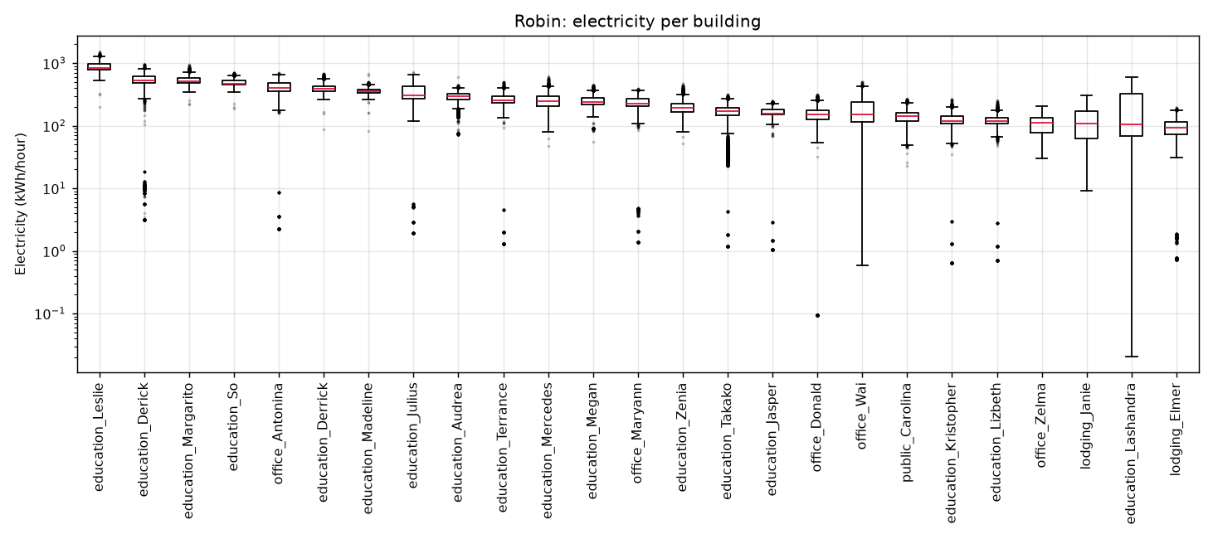
Viser: Ett boksplott per bygg for de 25 byggene med høyest median, sortert synkende.
Slik leses den: Smale bokser betyr jevn drift. Lange streker eller klynger av punkter langt under boksen betyr perioder der bygget har brukt nesten ingenting.
Ekstrempunkt: Lashandra går helt ned til 0,02 kWh/time [Målefeil]
Hva vi ser: education_Lashandra har den lengste streken nedover av alle byggene.
Årsak: Måleren ligger nær null i en sammenhengende periode fra 10.11.2016 til 05.01.2017, i alt ca. 1 350 timer (8 uker). Resten av tiden er forbruket normalt (median 106 kWh/time). Et undervisningsbygg som bruker nesten null i åtte uker midt i semesteret har mest sannsynlig en måler som har sluttet å registrere, eller det har vært stengt for ombygging.

Ekstrempunkt: Klyngen av lave punkter hos Derick (3–20 kWh/time) [Målefeil]
Hva vi ser: education_Derick har median 529 kWh/time, men en tett gruppe punkter nær 10 kWh/time.
Årsak: Av 701 timer under 10 % av medianen ligger 519 i mai 2017, altså rundt tre uker sammenhengende. Det tyder på en avgrenset driftsstans eller et målerbrudd i den perioden, ikke på vanlig variasjon. Det samme mønsteret finnes i mindre grad hos office_Wai (lave perioder april–august 2017).

Figur 1.4 Strøm per måned
04_per_maaned.png
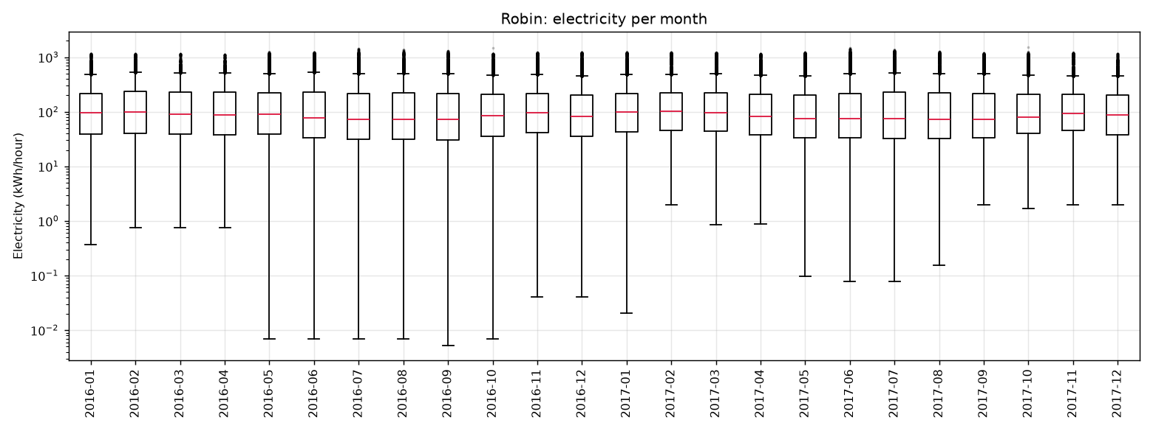
Viser: All strøm på siten per kalendermåned.
Slik leses den: Medianen ligger stabilt rundt 100 kWh/time hele perioden, med en svak dupp om sommeren (juni–september). Det er ventet for et universitet med sommerferie og uten stor kjølelast.
Ekstrempunkt: Strekene går ned til 0,005 kWh/time i mai–oktober 2016 [Målefeil]
Hva vi ser: I seks måneder går minimumsverdien ned til nesten null, mens den ellers ligger rundt 0,1–2 kWh/time.
Årsak: De laveste verdiene kommer fra enkeltbygg der måleren står på en konstant verdi, for eksempel education_Billi med 0,0053 kWh/time time etter time i september 2016. En helt konstant, nesten null verdi er kjennetegnet på en måler som ikke registrerer. Siden alle byggene er slått sammen, er det nok at ett bygg har en død måler for at hele måneden får en lang strek.

Figur 1.5 Døgnprofil, hverdag og helg
05_doegnprofil.png
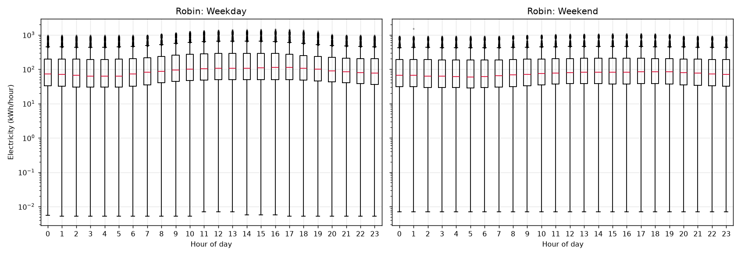
Viser: Strøm per time på døgnet, til venstre hverdager og til høyre helg.
Slik leses den: På hverdager stiger medianen fra kl. 6 til en topp mellom kl. 11 og 17. I helgene er kurven nesten flat. Forskjellen viser hvor mye av forbruket som følger brukstiden.
Ekstrempunkt: Strekene går til 0,005 kWh/time i alle timer [Målefeil]
Hva vi ser: Bunnen ligger på samme nivå uansett tid på døgnet.
Årsak: Det er de samme døde målerne som i figur 1.4. De står på en konstant verdi døgnet rundt og gir derfor samme minimum i alle 24 timer. Når en nedre ytterverdi ikke har noe døgnmønster, er det et tegn på at den ikke kommer fra ekte bruk.

Figur 1.6 Arealnormalisert strøm per bygningstype
06_arealnormalisert.png
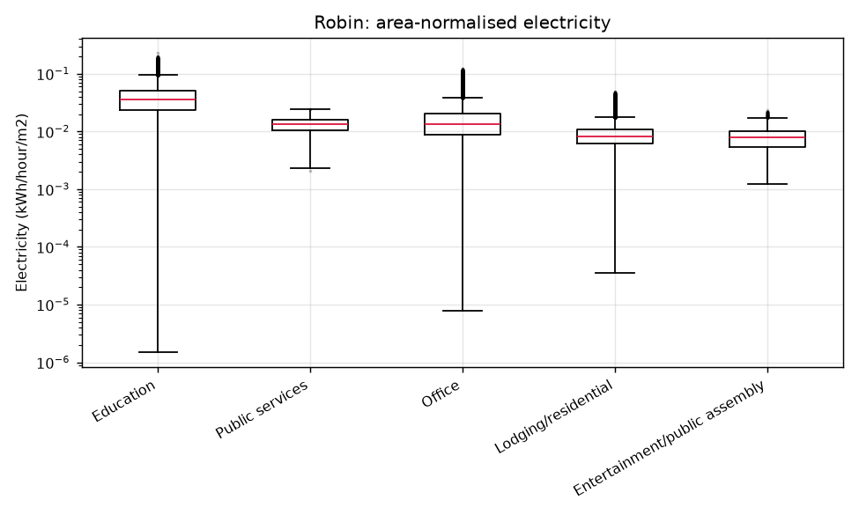
Viser: Strøm delt på byggets areal (kWh per time per m²), gruppert etter bygningstype.
Slik leses den: Undervisningsbygg (Education) bruker klart mest per m², med median rundt 0,04 kWh/time/m². Det er omtrent tre ganger mer enn kontor og fire ganger mer enn bolig og forsamlingslokaler. Laboratorier, datarom og lange åpningstider trekker opp.
Ekstrempunkt: Education ned til 10⁻⁶ kWh/time/m² [Målefeil]
Hva vi ser: Undervisningsbyggene har en strek som går fire tierpotenser under boksen.
Årsak: Det er de døde målerne fra figur 1.3 og 1.4 (blant annet Lashandra og Billi) delt på arealet. Normalisering per m² fjerner ikke målefeil; den bare skalerer dem.

vaer_profil.py
Profil av værdataene for én site: hvilke variabler som finnes, dekningsgrad og statistikk (vaer_profil.csv), og Spearman-korrelasjon mellom strøm og lufttemperatur per bygg (vaer_korrelasjon.csv).
Kjøring: python vaer_profil.py Robin
Figurer i dokumentet: figures\engelsk_Robin\10–11

Figur 2.1 Værvariabler, standardisert
10_vaer_boksplott.png
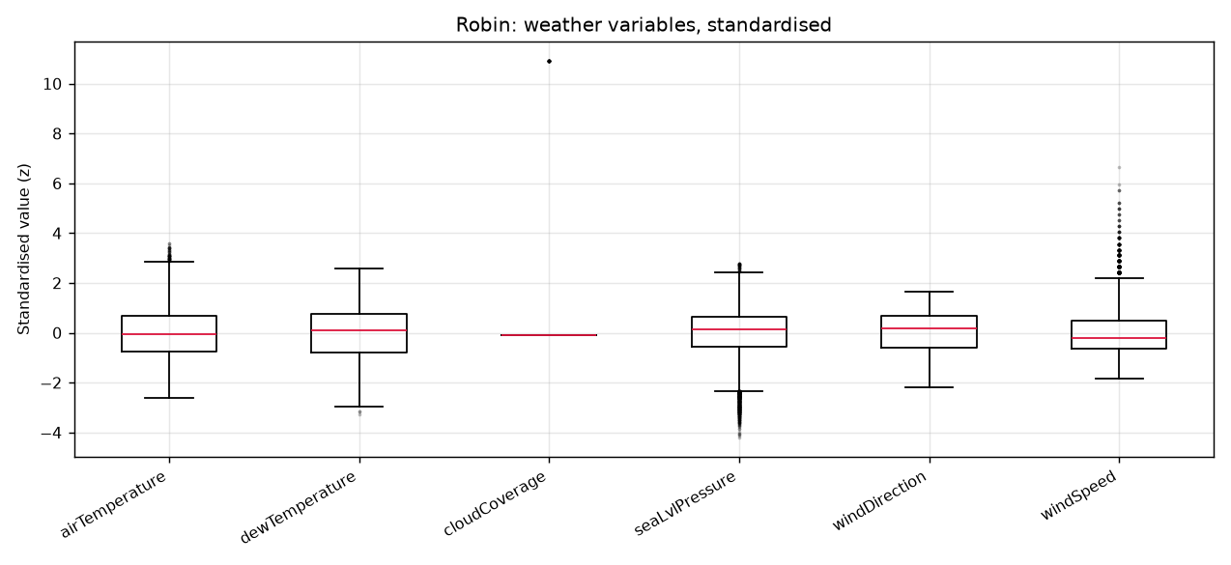
Viser: Hver værvariabel er gjort om til z-verdi: avstand fra snittet målt i standardavvik. Da kan variabler med ulike enheter vises i samme figur.
Slik leses den: En z-verdi på ±2 er uvanlig, ±3 er sjelden. Temperatur og duggpunkt ligger pent innenfor ±3. Lufttrykk har en lang hale nedover, vind en lang hale oppover.
Ekstrempunkt: Skydekke: ett punkt på z ≈ 11 og ingen boks [Målefeil]
Hva vi ser: Skydekket har ingen synlig boks, bare en strek på 0 og ett punkt langt over.
Årsak: Skydekket på Robin har bare to verdier: 0 (3 339 timer) og 9 (28 timer). 81 % av timene mangler helt. I værkodene for skydekke betyr 9 at himmelen ikke kunne observeres, så det er en kode for manglende måling og ikke ekte skydekke. Variabelen bør ikke brukes for Robin.

Ekstrempunkt: Lufttrykk ned til z ≈ −4, vind opp til z ≈ 6,6 [Ekte hendelse]
Hva vi ser: Lufttrykket har mange punkter under −2,5. Vindhastigheten har punkter helt opp til 6,6.
Årsak: Dette er ekte stormer. Laveste trykk var 972 hPa 10.12.2017, under et dypt lavtrykk med snøfall i England. Nest laveste var 973 hPa 20.11.2016, under stormen Angus. Høyeste vind var 18,5 m/s 28.03.2016 (stormen Katie) og 17 m/s 23.02.2017 (stormen Doris). Lavtrykk og sterk vind kommer sammen, og derfor har de to variablene haler hver sin vei.

Figur 2.2 Lufttemperatur per måned
11_vaer_temperatur_maaned.png
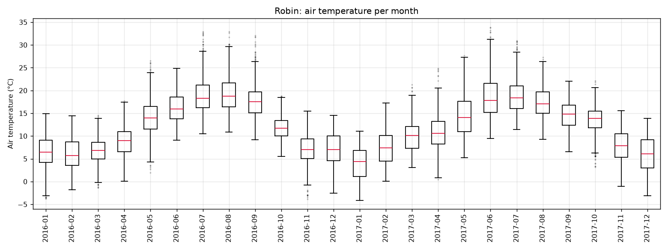
Viser: Timestemperaturen fordelt på kalendermåned.
Slik leses den: En tydelig årssyklus med median rundt 5 °C om vinteren og 18 °C om sommeren, typisk for et mildt kystklima. Januar 2017 var den kaldeste måneden i perioden.
Ekstrempunkt: 33,9 °C i juni 2017 [Ekte hendelse]
Hva vi ser: Juni 2017 har punkter opp mot 34 °C, langt over boksen for måneden.
Årsak: Den høyeste verdien er 33,9 °C 21.06.2017 kl. 16, under hetebølgen som ga den varmeste junidagen i London på over 40 år. Toppene i juli 2016 (32,9 °C 19.07.2016) og august 2016 kommer også fra korte hetebølger. Punktene er ekte og viktige for kjølebehov.

vindrose.py
Vindroser: polare, stablede søylediagram som viser hvor vinden kommer fra (16 sektorer) og hvor sterk den er (fargede fartsintervaller). Tallene skrives også til vindrose_tabell.csv.
Kjøring: python vindrose.py Robin
Figurer i dokumentet: figures\engelsk_Robin\12–14

Figur 3.1 Vindrose 2016–2017
12_vindrose_hele_perioden.png
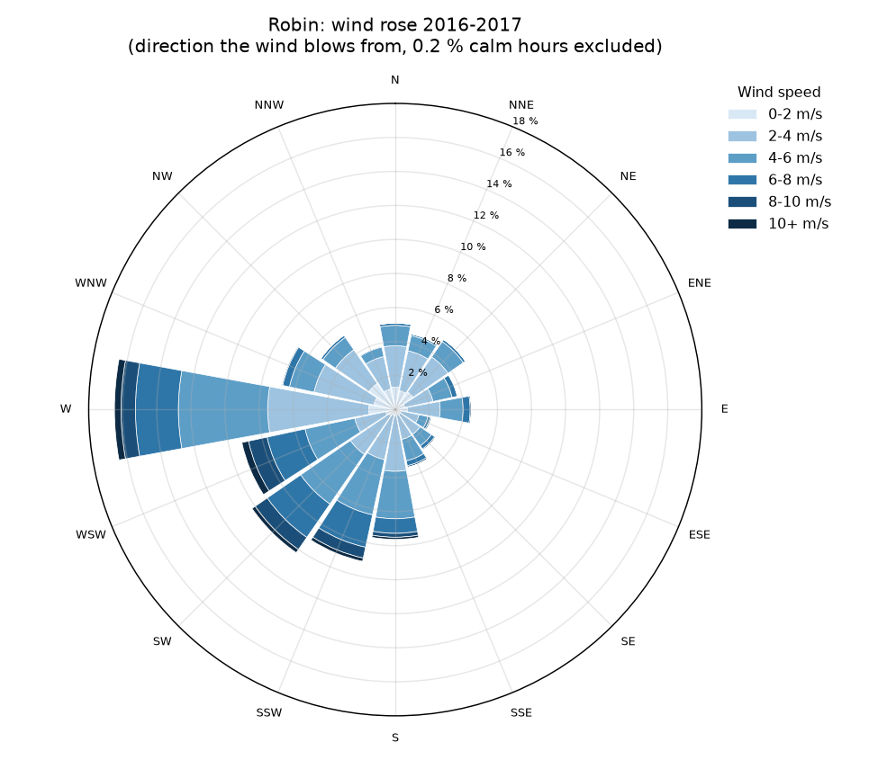
Viser: Andel av timene med vind fra hver av de 16 retningene. Lengden på søylen er andelen, og fargen viser vindstyrken.
Slik leses den: London har overvekt av vind fra sørvest og vest, typisk for vestavinden på britiske breddegrader. De sterkeste vindene (mørkeblått) kommer også fra de retningene.
Ekstrempunkt: Vest-sektoren er nesten dobbelt så lang som naboene [Metodeartefakt]
Hva vi ser: Vest (W) står for nesten 18 % av timene, mens VNV og VSV ligger på rundt 6–10 %. Det samme hoppet finnes i mindre grad for nord, øst og sør.
Årsak: Vindretningen er målt i hele 10°-steg (0, 10, 20 … 360). Med 16 sektorer på 22,5° havner tre av disse verdiene i hver av hovedretningene N, E, S og W (for eksempel 260, 270 og 280° i W), mens de andre sektorene bare får to. Hovedretningene blir dermed rundt 50 % for store, uansett hvordan det blåser. Vestoverveksten er ekte, men toppen er forsterket av inndelingen. Det løses ved å bruke 8 eller 36 sektorer, eller ved å dele andelen på antall mulige verdier per sektor.

Figur 3.2 Vindrose per år
13_vindrose_per_aar.png
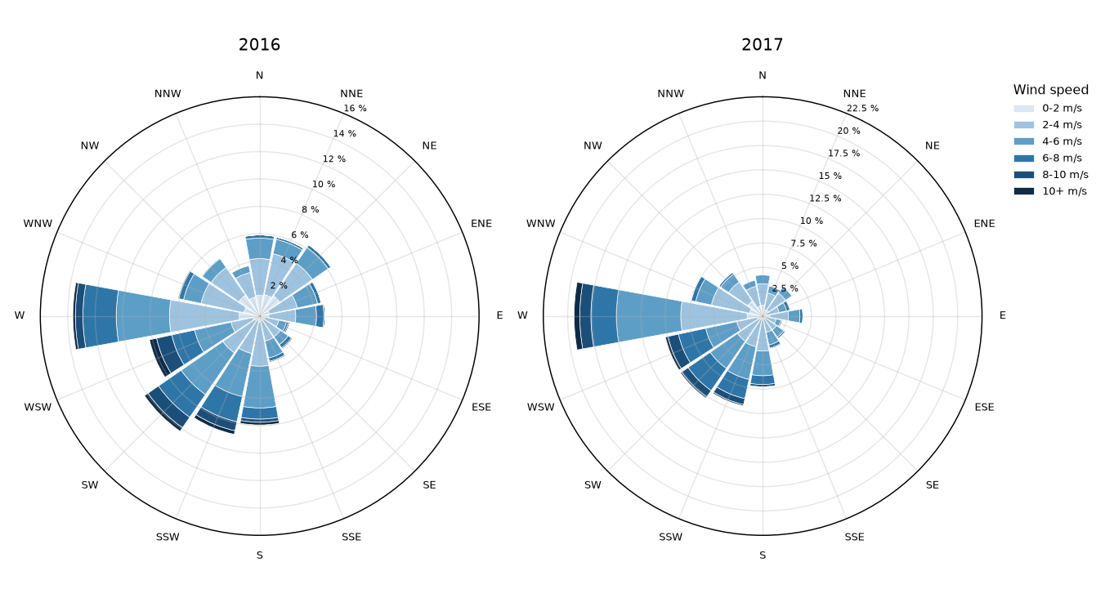
Viser: Samme vindrose, én for 2016 og én for 2017.
Slik leses den: 2016 har mer spredning, med mer vind fra nord og nordøst. 2017 er mer dominert av vest.
Ekstrempunkt: Vest når 22,5 % i 2017 mot 16 % i 2016 [Metodeartefakt]
Hva vi ser: Vestsøylen ser omtrent like lang ut i begge roser, men tallene er forskjellige.
Årsak: Hver rose har sin egen radiale skala (16 % mot 22,5 % ytterst). Lik lengde betyr derfor ikke lik andel. Vestoverveksten var reelt sterkere i 2017, og 10°-effekten fra figur 3.1 kommer i tillegg. Ved sammenligning bør rosene ha felles skala.

Figur 3.3 Vindrose per sesong
14_vindrose_per_sesong.png
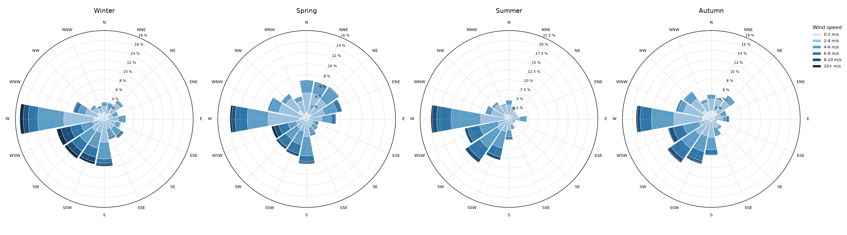
Viser: Én vindrose per årstid (vinter = des–feb osv.).
Slik leses den: Vinteren har mest sterk vind (mørke felt) fra sørvest og vest, typisk for høst- og vinterstormer fra Atlanterhavet. Våren har mest vind fra nord og nordøst. Sommeren har svakere vind, men sterk vestovervekt.
Ekstrempunkt: Nordøst-søylen om våren [Ekte hendelse]
Hva vi ser: Bare våren har en tydelig søyle fra nordøst (opp mot 6 %).
Årsak: Om våren er det ofte høytrykk over Skandinavia som gir kald og tørr østlig vind inn over England. Det er et kjent værmønster og en ekte sesongeffekt. Denne vinden er kald, og den er relevant for varmebehovet om våren.

vindretning_analyse.py
Leter etter bygg som er følsomme for vind fra en bestemt retning, for eksempel på grunn av utette fasader. Skriptet trekker først fra alt forbruk som forklares av temperatur, vindstyrke, tid på døgnet, ukedag og måned. Det som blir igjen, grupperes etter vindretning i 8 sektorer, og sammenlignes med snittet for alle byggene på siten. Bare døgn med snittemperatur under 12 °C tas med.
Kjøring: python vindretning_analyse.py Robin
Figurer i dokumentet: figures\engelsk_Robin\15–18

Figur 4.1 Datagrunnlag
16_datagrunnlag.png
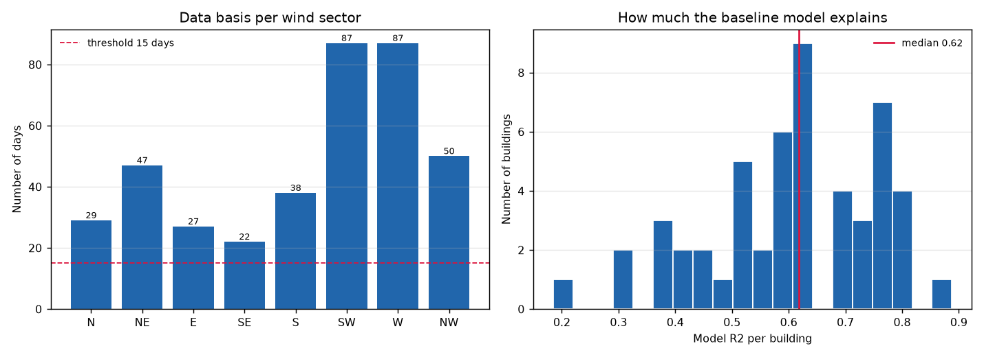
Viser: Til venstre antall døgn per vindsektor, med grensen på 15 døgn. Til høyre hvor godt grunnmodellen forklarer forbruket per bygg (R²).
Slik leses den: Alle sektorer er over grensen, men SV og V har 87 døgn hver mens SØ bare har 22. Grunnmodellen forklarer i median 62 % av variasjonen. Resten er det figurene 4.2–4.4 jobber med.
Ekstrempunkt: SØ har bare 22 døgn mot 87 for SV og V [Ekte hendelse]
Hva vi ser: Fire ganger så mange døgn i de vestlige sektorene.
Årsak: Det følger av vindrosen (figur 3.1): vind fra sørøst er sjelden i London. Det er en ekte klimaeffekt, men den gjør resultatene for SØ og Ø mye mer usikre. Noen få uvanlige dager kan gi store utslag der.

Figur 4.2 Retningsavvik for de seks mest utslagsgivende byggene
15_retningsavvik_per_bygg.png
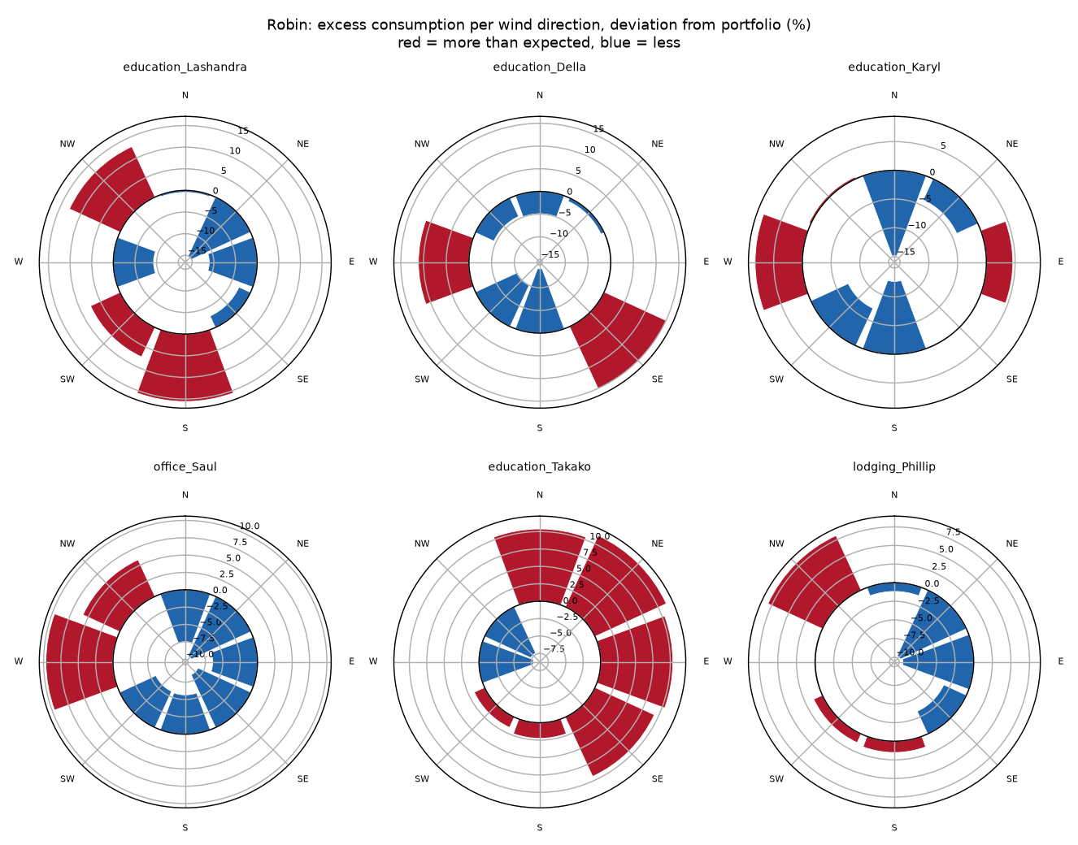
Viser: Polardiagram per bygg. Rødt betyr mer forbruk enn ventet når vinden kommer fra den retningen, blått mindre. Tallene er avvik fra snittet for alle byggene, i prosent av byggets eget snitt.
Slik leses den: En smal rød topp mot én retning er det typiske tegnet på et bygg med en svak fasade. Takako har rødt fra nord til sørøst og blått mot vest. Det passer med et bygg som er mer eksponert mot nord og øst.

Figur 4.3 Retningsavvik for alle bygg
17_retning_heatmap.png
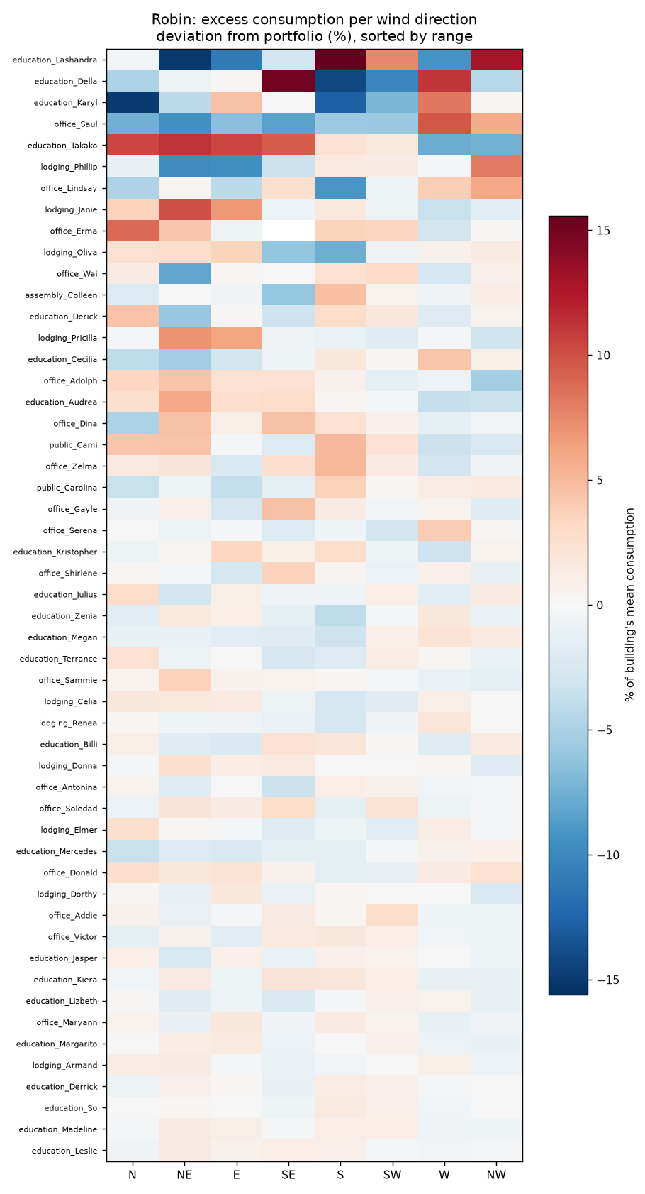
Viser: Varmekart med alle byggene som rader og de 8 sektorene som kolonner, sortert etter hvor stort spennet er.
Slik leses den: De fleste byggene er nesten hvite (under ±3 %), altså uten tydelig retningseffekt. Bare de 5–8 øverste skiller seg ut.

Figur 4.4 Kandidater for befaring
18_retning_rangering.png
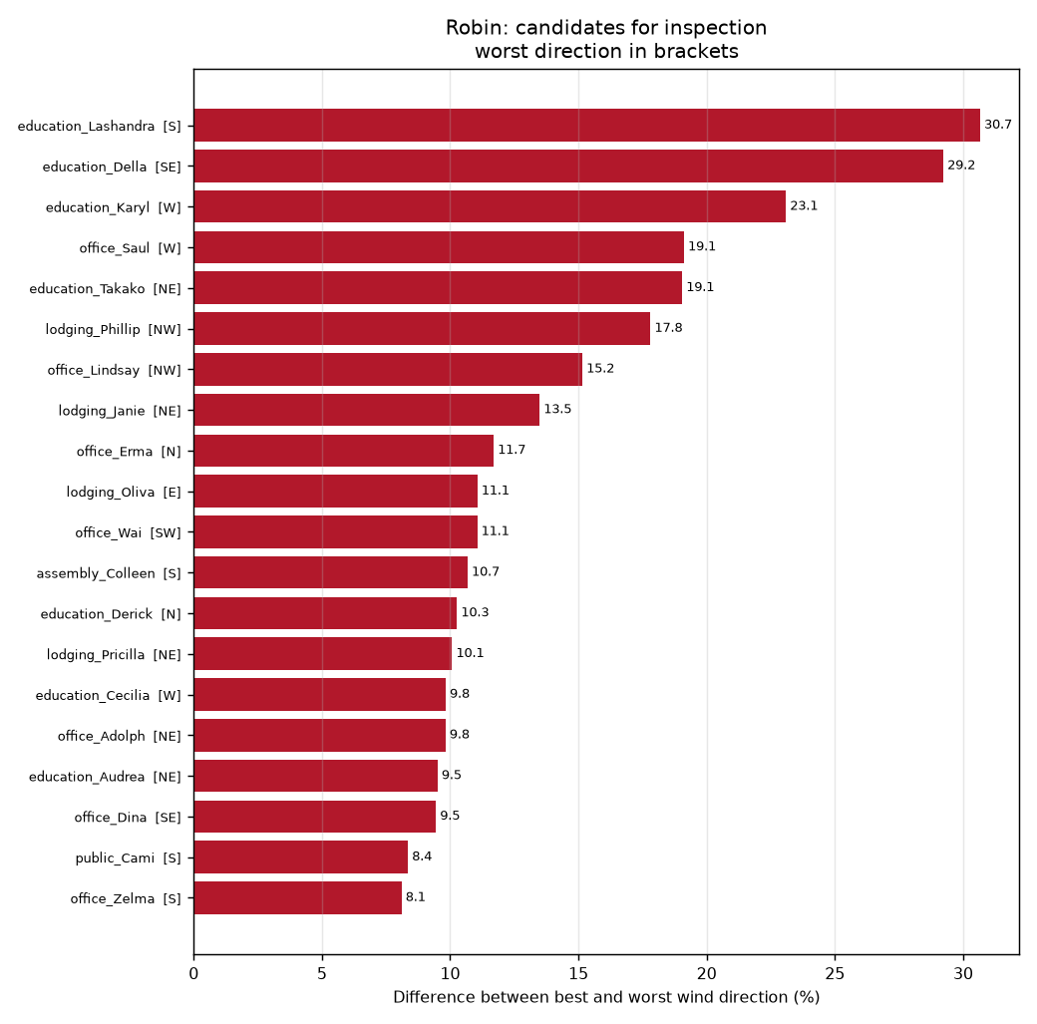
Viser: Forskjellen mellom beste og verste vindretning per bygg. Verste retning står i parentes.
Slik leses den: Lange søyler er kandidater for befaring.
Ekstrempunkt: Lashandra på topp med 30,7 % (verst fra sør) [Målefeil]
Hva vi ser: education_Lashandra har størst spenn av alle byggene, og står øverst i figur 4.2, 4.3 og 4.4.
Årsak: Lashandra er det samme bygget som hadde nesten null strøm i åtte uker fra 10.11.2016 til 05.01.2017 (figur 1.3). Det er midt i fyringssesongen, altså i de døgnene analysen bruker. Vindretningen i de ukene får dermed et kunstig lavt forbruk, og de andre retningene blir relativt høye. Toppen skyldes mest sannsynlig måleren og ikke fasaden. Bygget bør sjekkes på nytt etter at perioden er fjernet. Della (nr. 2, verst fra SØ) bygger på den sektoren med færrest døgn (22), og er også usikker.

datakompletthet.py
Datakompletthet for alle 1 636 byggene i BDG2. Viser hvilke bygg som har hvilke metadatafelt og målere, og hvor mange som har alt samtidig. En måler teller som tilstede når den har verdi i minst 50 % av timene. Skriver også trakt.csv, bygg_rangert.csv og site_dekning.csv.
Kjøring: python datakompletthet.py
Figurer i dokumentet: figures\engelsk_datakompletthet\ (5.1–5.2) og figures\datakompletthet\ (5.3)

Figur 5.1 Stripediagram og trakt
datakompletthet.png
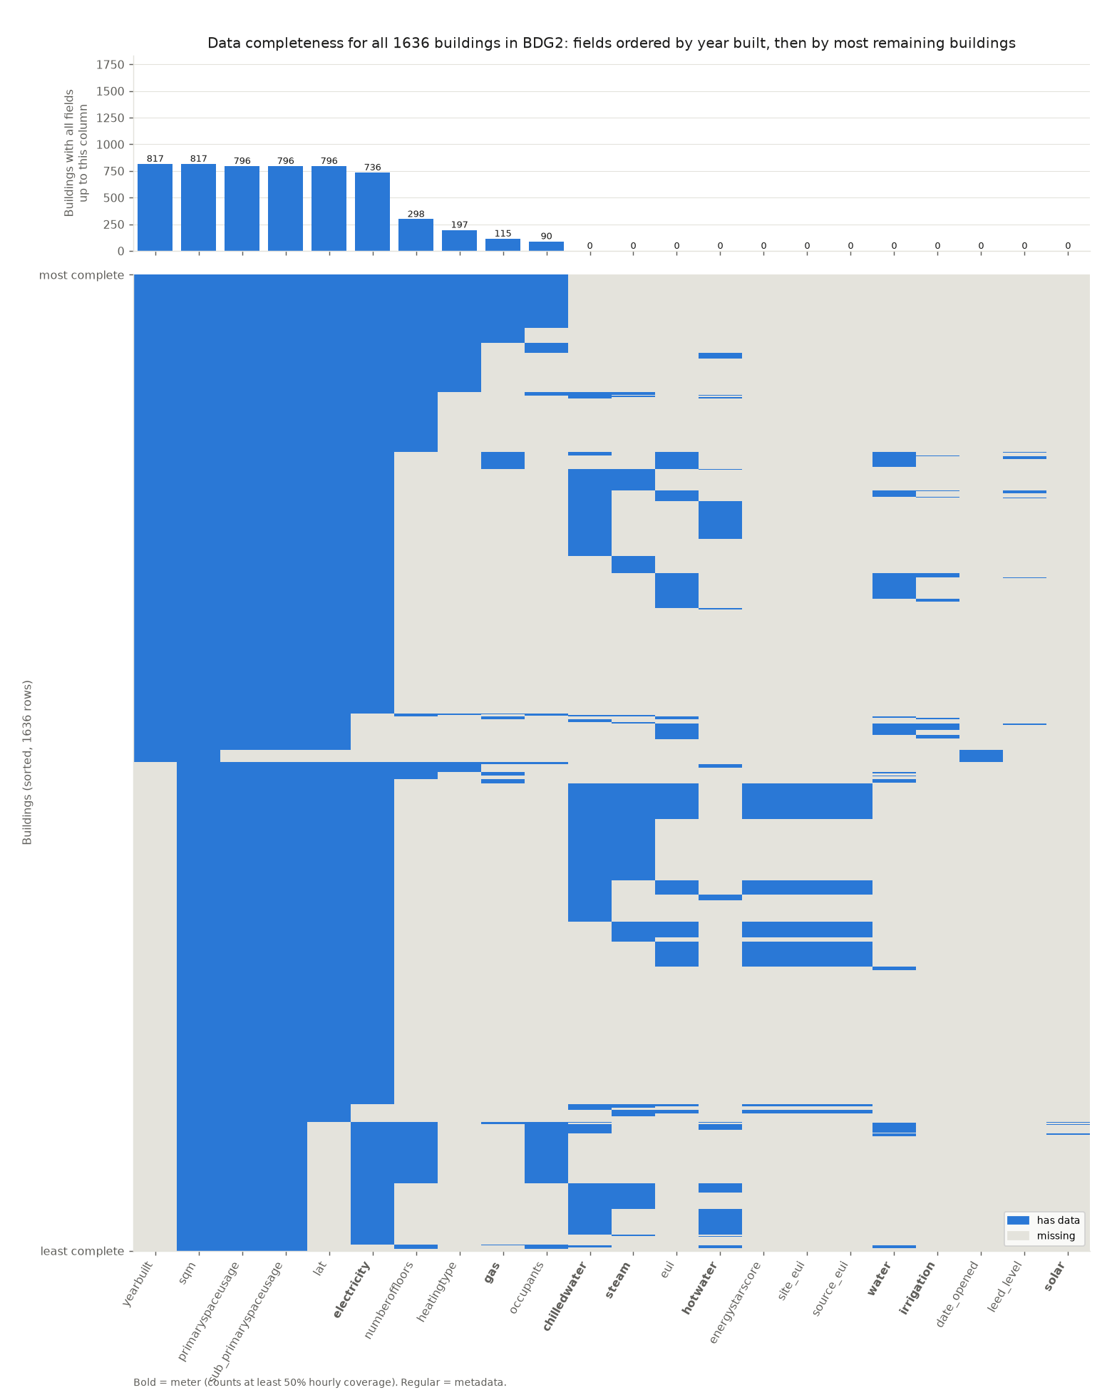
Viser: Nederst én rad per bygg og én kolonne per felt. Blått betyr at feltet har data. Feltene er ordnet slik at hvert nytt felt mister så få bygg som mulig. Øverst en trakt med antall bygg som har alle felt fram til og med kolonnen.
Slik leses den: Bygg med mest data ligger øverst. Fet skrift i kolonnenavnet betyr måler, vanlig skrift betyr metadata.
Ekstrempunkt: Trakten faller fra 736 til 298 ved antall etasjer, og til 0 etter brukertall [Dataoppsett]
Hva vi ser: Fem felt har nesten alle de 817 byggene med byggeår. Så halveres antallet ved én kolonne, og etter elleve felt er det ingen bygg igjen.
Årsak: Antall etasjer, oppvarmingstype og brukertall er bare registrert for noen få sites (se figur 5.3). Etter det deler målerne byggene i grupper som ikke overlapper: et bygg har typisk enten gass eller damp eller fjernkjøling, fordi hver site har sitt eget energisystem. Ingen bygg kan derfor ha alle målerne samtidig.

Figur 5.2 Hvem overlever trakten
fordeling.png
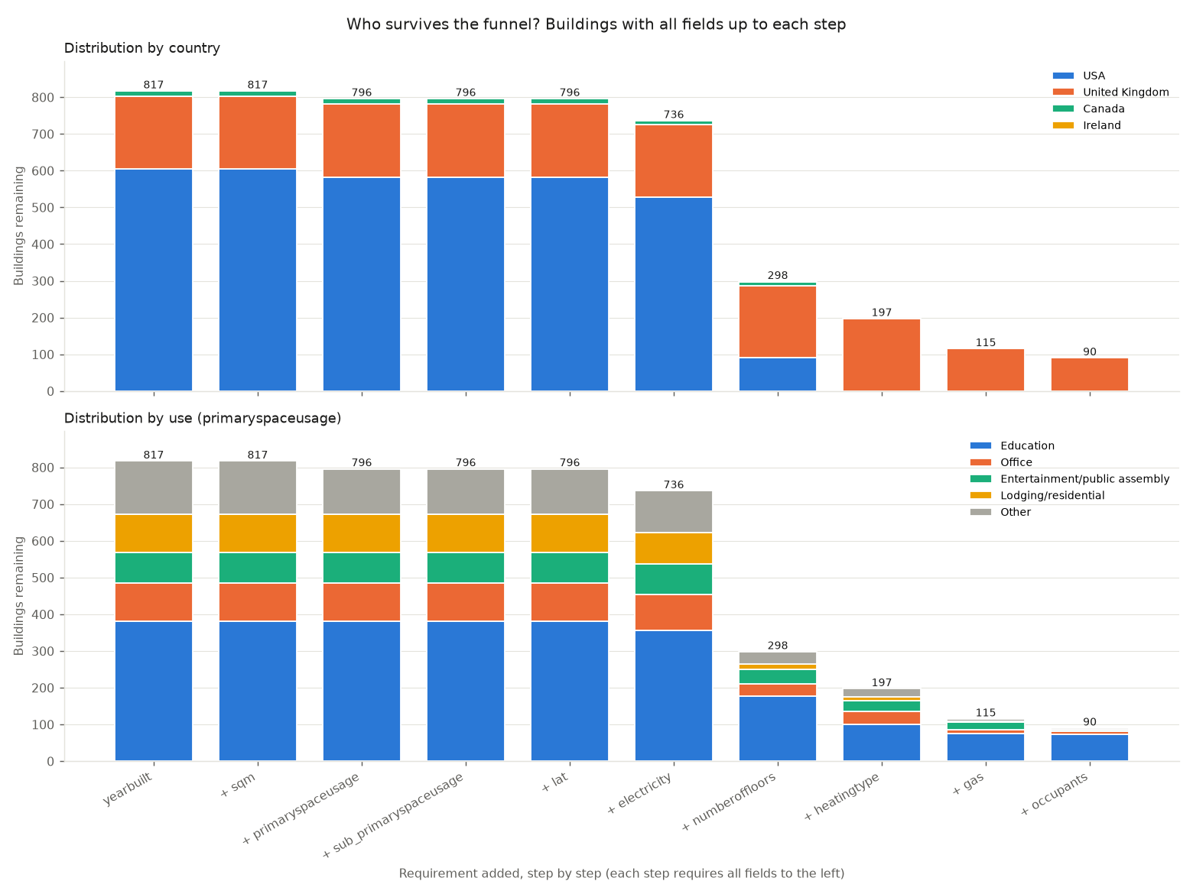
Viser: Hvert trinn i trakten delt opp etter land (øverst) og bygningstype (nederst).
Slik leses den: Hvis trakten fjerner bygg tilfeldig, beholder hvert trinn samme fordeling. Når fargene endrer seg, betyr det at et felt bare finnes i en del av datasettet.
Ekstrempunkt: Alle amerikanske bygg forsvinner når oppvarmingstype kreves [Dataoppsett]
Hva vi ser: Fra «+ heatingtype» er hele søylen oransje (Storbritannia). De 90 byggene som har alle felt er alle britiske, og nesten alle er undervisningsbygg.
Årsak: Oppvarmingstype (og i stor grad brukertall) er bare registrert for de britiske sitene. Analyser som krever disse feltene gjelder derfor bare britiske bygg og kan ikke generaliseres til hele datasettet. Derfor er industry, subindustry og rating tatt ut av trakten.

Figur 5.3 Hvilke sites dekker hvilke felt
site_dekning.png
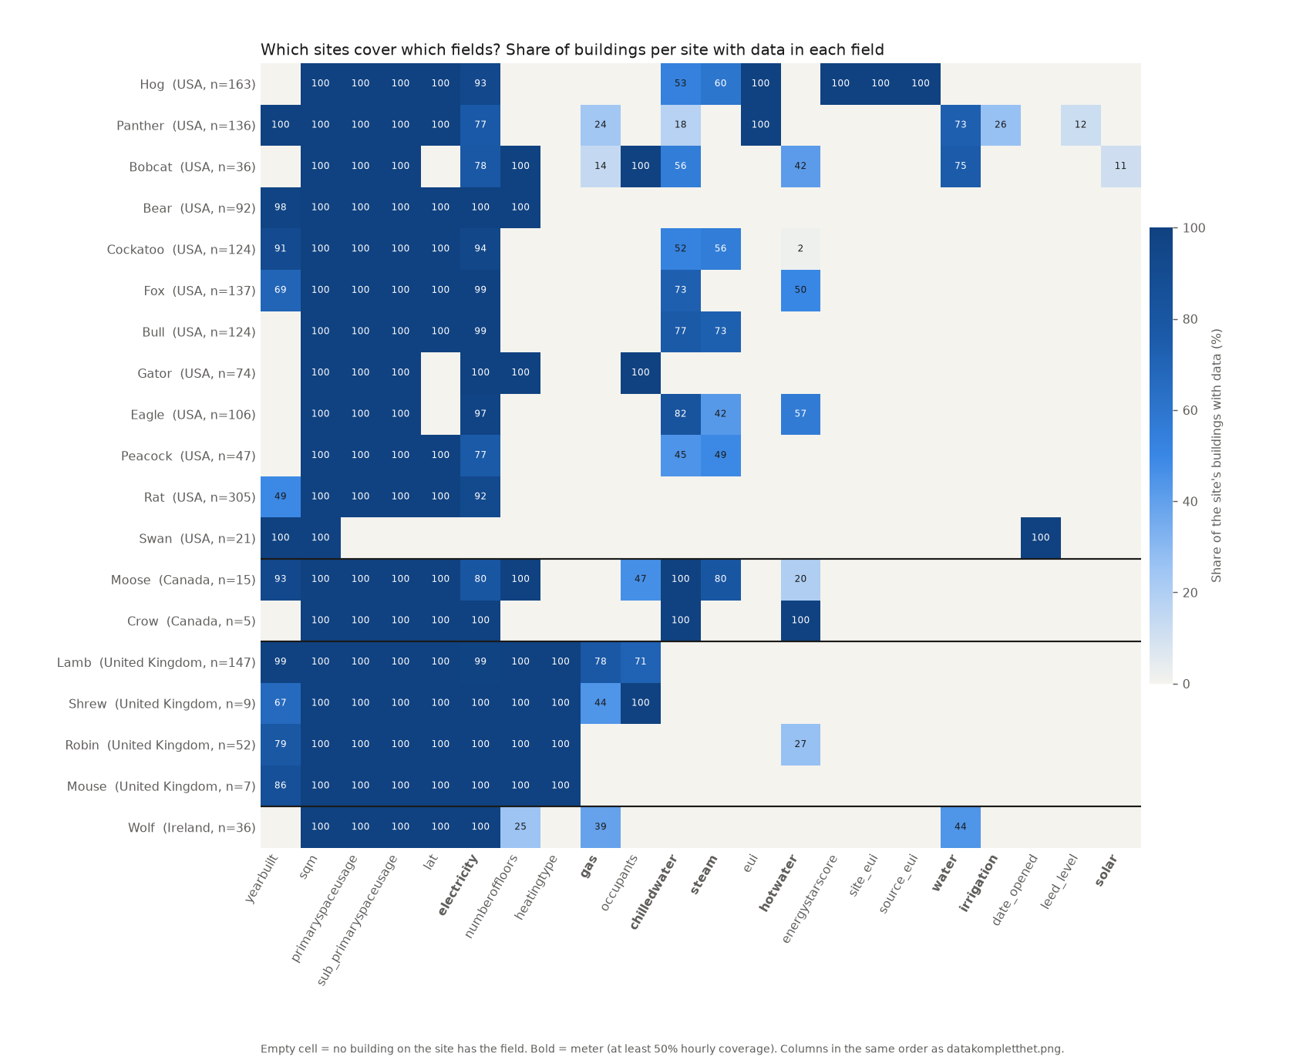
Viser: Varmekart med de 19 sitene som rader og feltene som kolonner, i samme rekkefølge som i figur 5.1. Cellen viser hvor stor andel av byggene på siten som har data i feltet, i prosent. Tom celle betyr at ingen bygg på siten har feltet. Sitene er gruppert etter land med en skillelinje mellom hvert land, og sortert etter hvor mye de dekker innenfor landet. Tallene ligger også i site_dekning.csv.
Slik leses den: Figuren forklarer hvorfor trakten i figur 5.1 faller der den gjør. Et felt som bare finnes på én eller to sites, kutter bort alle de andre. Hvert land har sitt eget mønster. Alle britiske sites har antall etasjer og oppvarmingstype, men ingen damp eller fjernkjøling. De amerikanske sitene har damp og fjernkjøling, men nesten aldri oppvarmingstype eller brukertall. Gass finnes bare i Storbritannia, Irland og på to amerikanske sites (Panther og Bobcat).
Ekstrempunkt: Swan har nesten tom rad: ingen målere i det hele tatt [Metodeartefakt]
Hva vi ser: Swan har bare byggeår, areal og åpningsdato. Alle målerkolonnene er tomme, selv om metadataene sier at 19 av byggene har strøm, 16 varmtvann og 20 fjernkjøling.
Årsak: Swan har bare måledata for 2017 (01.01.2017 kl. 01 til 31.12.2017). Det gir 49,9 % dekning over de to årene, rett under grensen på 50 % som skriptet krever for at en måler skal telle. Byggene har altså gode data for et helt år, men regnes som om de ikke har målere. Grensen bør gjelde dekning innenfor perioden måleren var i drift, eller senkes til for eksempel 40 %.

Ekstrempunkt: Energy Star score og site/source EUI finnes bare for Hog [Dataoppsett]
Hva vi ser: Tre kolonner har 100 % på én site og er tomme på alle de 18 andre.
Årsak: Hog (Minneapolis) har energimerking for alle sine 163 bygg, mens ingen andre sites har det. Alt som bruker disse feltene, sier derfor bare noe om Hog og kan ikke sammenlignes med andre sites eller klima.

sammenlign_bygg.py
Sammenligner fire like undervisningsbygg (College Classroom, ca. 10 000–12 000 m²) i fire klima: Ottawa (kaldt innlandsklima), Cardiff (mildt kystklima), Austin (fuktig subtropisk) og Tempe (varm ørken). Strøm sammenlignes på nivå per m². Varme og kjøling har ulike enheter fra site til site og sammenlignes derfor bare på form over året.
Kjøring: python sammenlign_bygg.py
Figurer i dokumentet: figures\engelsk_sammenligning\

Figur 6.1 Klima, månedssnitt
01_klima.png
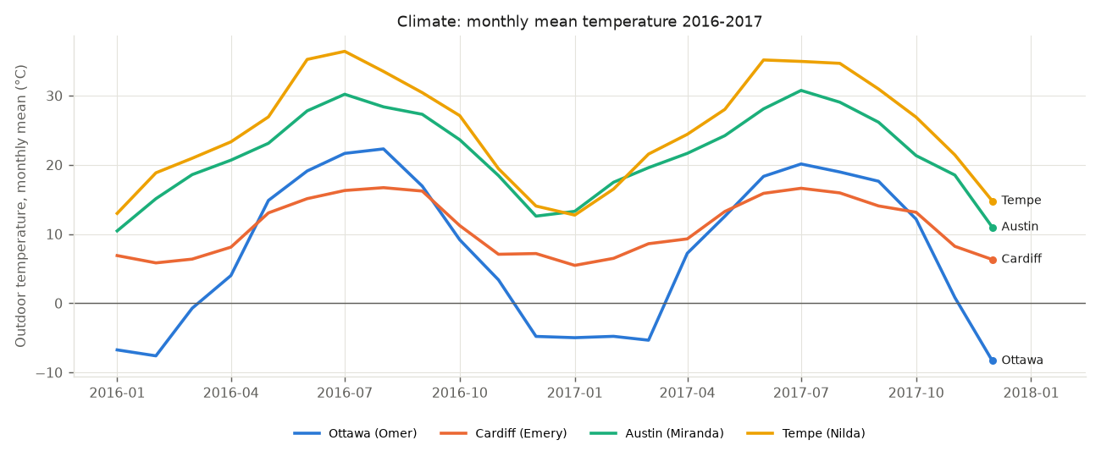
Viser: Månedlig snittemperatur for de fire stedene.
Slik leses den: Spennet mellom stedene er stort: Tempe har 36 °C i juli, Ottawa −8 °C i februar. Cardiff har minst årsvariasjon (6–17 °C).
Ekstrempunkt: Ottawa er kaldere i mars 2017 enn i januar og februar [Ekte hendelse]
Hva vi ser: Ottawa ligger flatt på rundt −5 °C fra desember 2016 til mars 2017, og mars (−5,3 °C) er den kaldeste av de tre månedene.
Årsak: Snittet er kontrollert i værdataene (jan −5,0, feb −4,8, mar −5,3 °C). Normalt er Ottawa rundt −8 °C i februar og −2 °C i mars, så februar 2017 var mild og mars kald. Det er en ekte værhendelse og ikke en feil. Varmebehovet i mars 2017 bør derfor ligge på vinternivå.

Figur 6.2 Strøm per m² per år
02_strom_per_m2_aar.png
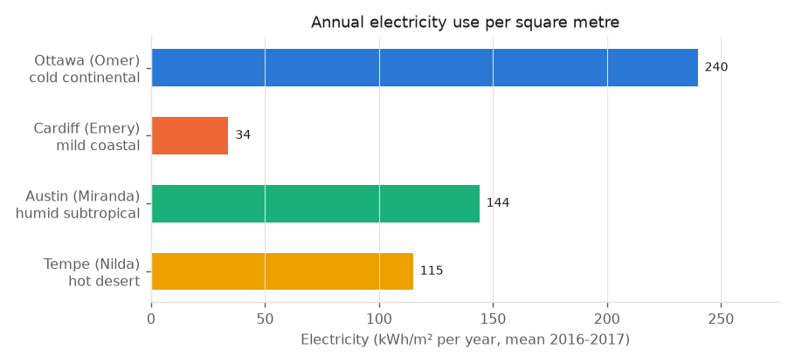
Viser: Årlig strømforbruk per m², snitt for 2016–2017.
Slik leses den: Ottawa bruker mest (240 kWh/m²), Cardiff minst.
Ekstrempunkt: Cardiff bruker bare 34 kWh/m², sju ganger mindre enn Ottawa [Målefeil]
Hva vi ser: Avstanden er mye større enn klimaet alene kan forklare.
Årsak: Noe er reelt: Cardiff varmes med gass og har ikke kjøling, så strøm dekker bare lys og utstyr. Men en stor del er målefeil. Strømmåleren står på en konstant verdi nær null (0,0055 kWh/time) i lange perioder, blant annet hele juni og juli 2017. I alt 184 døgn ligger under 20 Wh/m², nesten alle i 2017. Snittet over to år blir derfor kunstig lavt. 2016 alene gir rundt 45 kWh/m².

Figur 6.3 Strøm per m² per måned
03_strom_per_m2_maaned.png
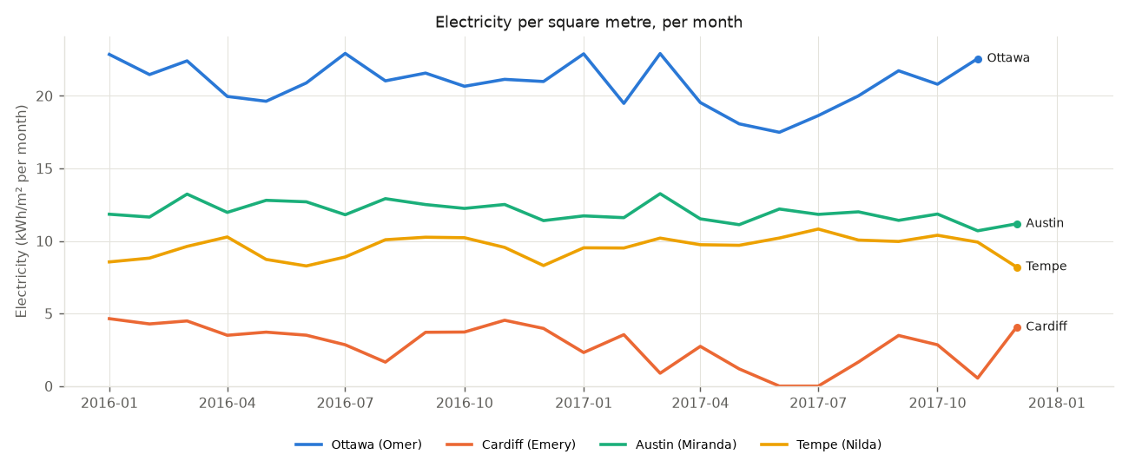
Viser: Strømforbruk per m² måned for måned.
Slik leses den: Ottawa, Austin og Tempe er stabile gjennom året. Cardiff faller gjennom 2017.
Ekstrempunkt: Cardiff på 0 i juni og juli 2017 [Målefeil]
Hva vi ser: Kurven går helt ned til 0, og har også dype dupper i mars, mai og november 2017.
Årsak: Det er den samme døde måleren som i figur 6.2. Timeverdien er konstant 0,0055 kWh time etter time, også midt på dagen. Et bygg på 10 000 m² kan ikke bruke så lite. Måneder med denne verdien bør tas ut av sammenligningen, ellers ser det ut som om bygget har blitt energieffektivt.

Figur 6.4 Strøm mot utetemperatur
04_strom_mot_temperatur.png
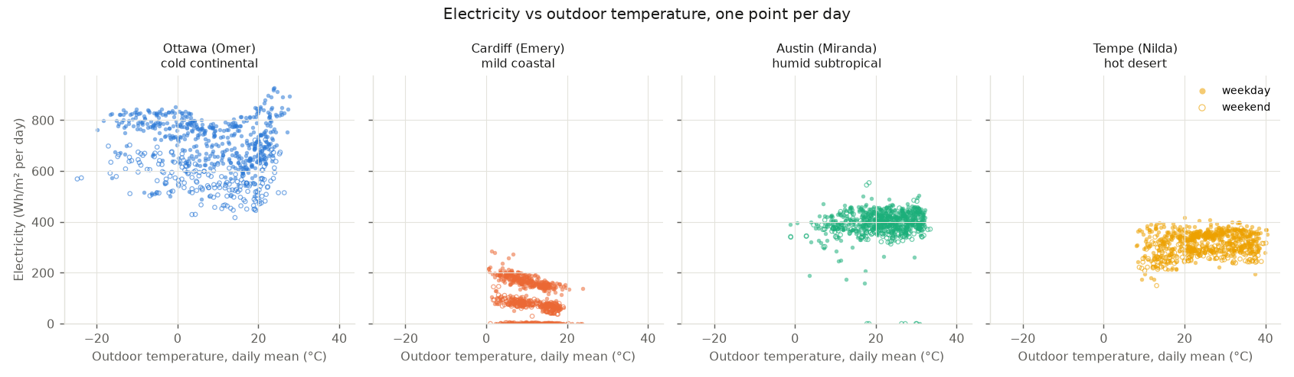
Viser: Ett punkt per døgn, fylt for hverdag og åpent for helg.
Slik leses den: Ottawa har en U-form: mer strøm både ved kulde og ved varme. Austin og Tempe er nesten flate. Cardiff faller svakt med økende temperatur.
Ekstrempunkt: Cardiff deler seg i tre bånd (~180, ~80 og 0 Wh/m²) [Målefeil]
Hva vi ser: Punktene ligger i tre horisontale lag i stedet for en sky.
Årsak: Det øverste båndet er nesten bare hverdager (272 av 274 døgn). Det midterste er helger og ferier. Det nederste er dagene med død måler (184 døgn under 20 Wh/m²). De to øverste båndene er ekte og viser at bygget følger timeplanen. Det nederste er målefeil.

Ekstrempunkt: Austin har enkeltdøgn på 0 [Målefeil]
Hva vi ser: Noen få grønne punkter ligger helt nede på 0 Wh/m².
Årsak: Det gjelder sju hele døgn: 2.–4. juli 2016 (helgen rundt Independence Day), 15.–16. oktober 2016 og 25.–26. november 2017 (helgen etter Thanksgiving). Hele døgn med nøyaktig 0 i et stort universitetsbygg tyder på planlagt strømutkobling eller vedlikehold lagt til helligdager, eventuelt at loggeren var nede.

Figur 6.5 Døgnprofil for strøm
05_strom_doegnprofil.png
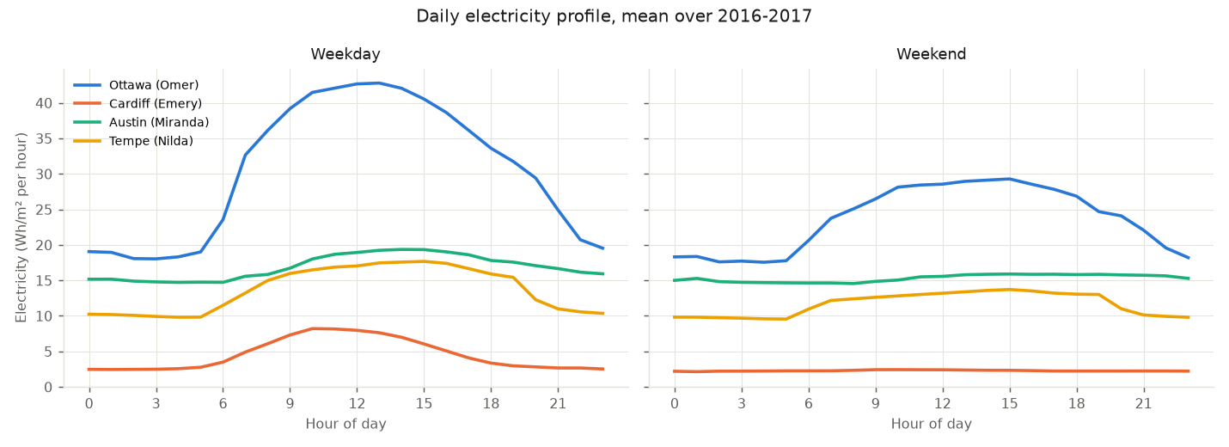
Viser: Snitt per time på døgnet for hverdag og helg.
Slik leses den: Ottawa har en tydelig topp kl. 9–15 på hverdager (43 Wh/m² mot 18 om natten), og en svakere topp i helgen. Cardiff er helt flat i helgen. Austin har høy grunnlast hele døgnet, sannsynligvis på grunn av ventilasjon og kjøling.

Figur 6.6 Varme og kjøling gjennom året
06_varme_kjoling_sesong.png
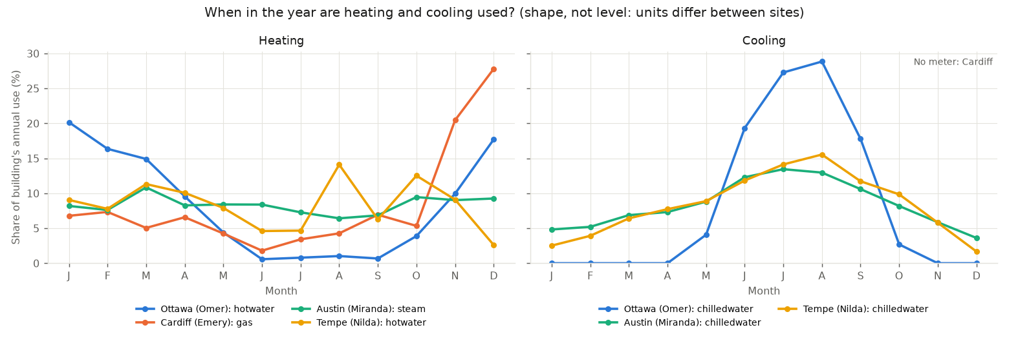
Viser: Hver måned som andel av byggets eget årsforbruk, for varme (venstre) og kjøling (høyre). Viser form, ikke nivå.
Slik leses den: Ottawa har tydelig vintervarme og sommerkjøling. Kjølingen er helt av fra november til april. Austin og Tempe kjøler hele året.
Ekstrempunkt: Cardiff har 28 % av årets gass i desember [Målefeil]
Hva vi ser: Cardiff-kurven stiger bratt i november (20 %) og desember (28 %), langt mer enn i januar og februar, som er like kalde.
Årsak: Gassmåleren hopper fra rundt 20–60 i snitt per time før oktober 2017 til 233 i november og 309 i desember 2017, altså 5–6 ganger høyere. Et så brått og varig nivåskifte skyldes mest sannsynlig at måleren er byttet eller at enheten eller skaleringen er endret. Det bør sjekkes mot værdata og driftslogg før gassdataene brukes.

Ekstrempunkt: Tempe har varmtvannstopp i august [Ekte hendelse]
Hva vi ser: Tempe har 14 % av årets varmtvann i august, midt i ørkensommeren, mens juli bare har 5 %.
Årsak: Måleren har 6 619 timer med 0 og veksler mellom av og på fra måned til måned. August er høy begge årene (ca. 4 000 i snitt mot 800–1 900 i juli). Sannsynligvis er anlegget slått av i sommerferien og startet igjen ved semesterstart i midten av august. Varmtvannet går da trolig til forbruksvann og oppstart, ikke til romoppvarming.

varmebehov_korrelasjon.py
Hva henger sammen med varmebehovet utover temperatur og vind? Varmebehov måles med varmemålerne (hotwater, steam, gas). Hver serie er delt på sitt eget snitt, slik at 1 betyr en vanlig dag. Det gjør det mulig å sammenligne sites med ulike enheter. Alle korrelasjoner er Spearman, regnet per serie og oppsummert med median.
Kjøring: python varmebehov_korrelasjon.py alle (eller en site, f.eks. Robin)
Figurer i dokumentet: figures\varmebehov\alle\ (623 serier på 14 sites)

Figur 7.1 Rå korrelasjon mot faktorer
01_korrelasjon_raa.png
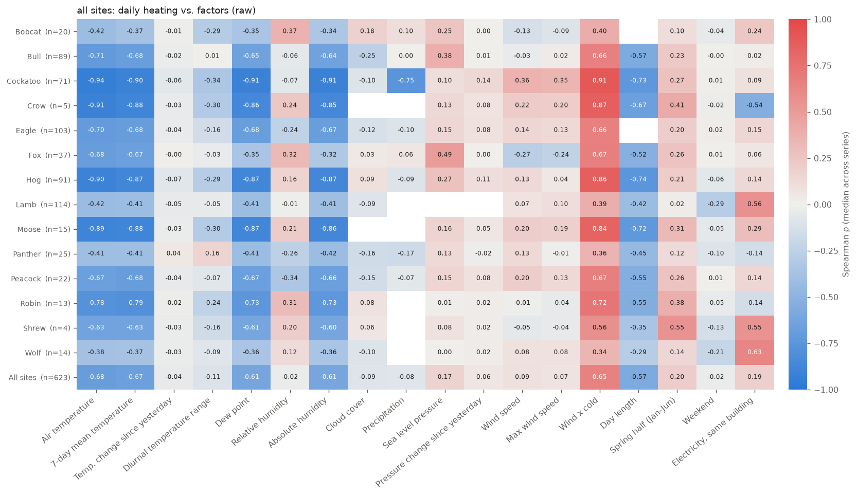
Viser: Varmekart med site som rader og 17 faktorer som kolonner. Cellen er median Spearman ρ mellom daglig varme og faktoren. Blått er negativ sammenheng, rødt positiv.
Slik leses den: Temperatur, duggpunkt og dagslengde er sterkt blå over alt, fordi de alle følger årstiden. Den rå figuren viser derfor mest temperatur i forkledning. Figur 7.2 er den som skiller faktorene.

Figur 7.2 Korrelasjon etter at temperaturen er trukket fra
02_korrelasjon_temperaturkorrigert.png
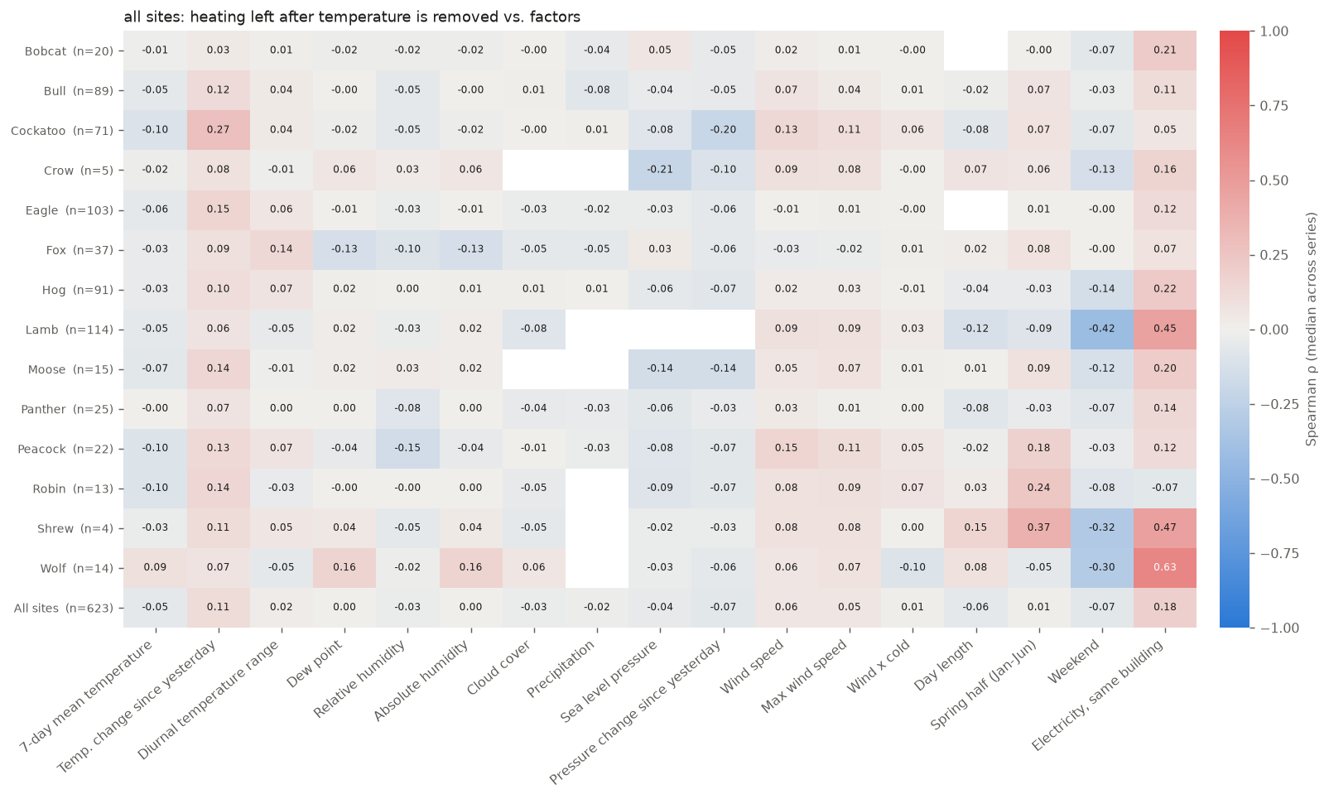
Viser: Det samme varmekartet, men mot den delen av varmebehovet som temperaturen ikke forklarer.
Slik leses den: De fleste cellene er nesten hvite, altså lite effekt utover temperaturen. Tydelige farger betyr at faktoren har sin egen effekt.
Ekstrempunkt: Wolf: strøm i samme bygg gir ρ = 0,63 [Ekte hendelse]
Hva vi ser: Wolf, Shrew og Lamb har klart rødere celler for strøm enn resten (0,45–0,63), og klart blåere for helg (−0,30 til −0,42).
Årsak: Dette er britiske og irske sites med gasskjeler i hvert bygg. Oppvarmingen styres der etter timeplanen og går ned når bygget er tomt, slik som strømmen. På de amerikanske campusene kommer varmen fra et sentralt dampanlegg som går jevnere. Effekten er ekte og viser at driftstiden betyr mer enn været for disse byggene.

Figur 7.3 Rangering av faktorer utover temperatur
03_faktor_rangering.png
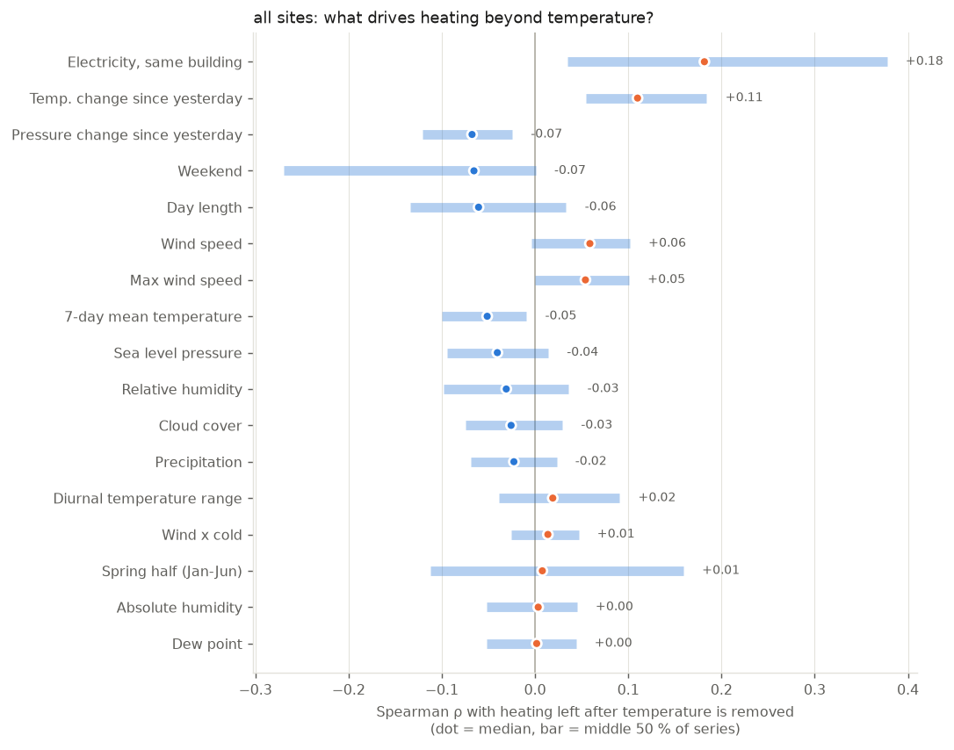
Viser: Median ρ per faktor (punkt) og spredningen for de midterste 50 % av seriene (stolpe), sortert etter styrke.
Slik leses den: Strøm i samme bygg (+0,18) og temperaturendring fra i går (+0,11) er sterkest. En dag som blir varmere bruker mer varme enn temperaturen tilsier, fordi bygget henger etter. Fukt, duggpunkt og nedbør betyr nesten ingenting.
Ekstrempunkt: Helg og «vårhalvår» har median nær null, men svært lang stolpe [Metodeartefakt]
Hva vi ser: Vårhalvåret har median +0,01 men går fra −0,11 til +0,16. Helg går fra −0,27 til 0.
Årsak: Medianen skjuler at sitene drar hver sin vei. Noen bygg bruker mer varme om våren enn om høsten ved samme temperatur (Shrew +0,37, Robin +0,24), andre mindre. Når effektene går i hver sin retning, blir medianen null selv om effekten er tydelig på enkelte sites.

Figur 7.4 Hvor mye temperaturen forklarer
04_temperatur_forklart.png
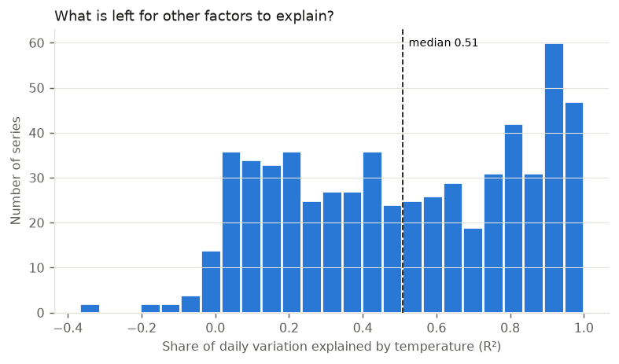
Viser: Fordelingen av R² per serie: andelen av den daglige variasjonen som temperaturen alene forklarer.
Slik leses den: Medianen er 0,51. Halvparten av variasjonen i varmebehovet skyldes altså noe annet enn temperaturen. Seriene nær 0 er varmtvann som stort sett går til forbruksvann, eller serier med mye målerstøy.

Figur 7.5 Tidsforsinkelse
05_tidsforsinkelse.png
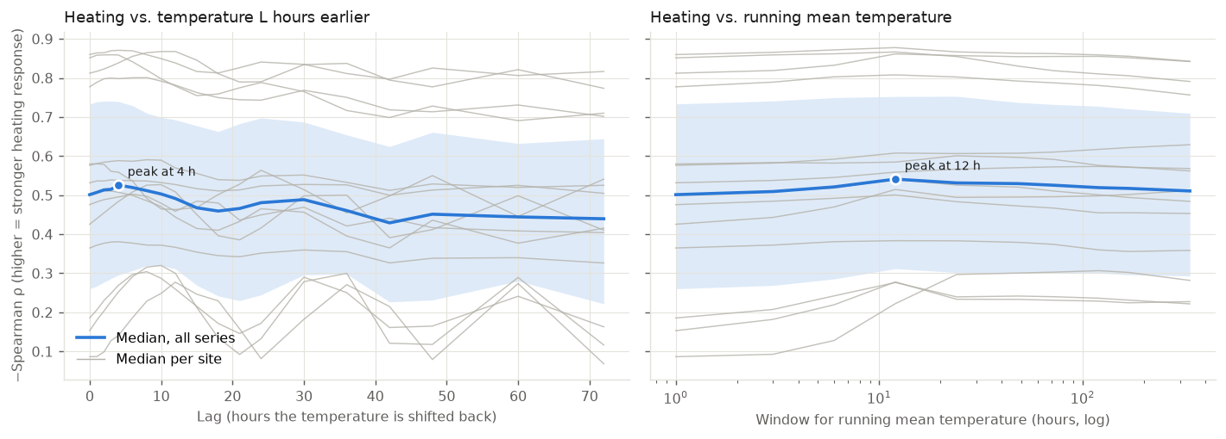
Viser: Venstre: sammenhengen mellom timesvarme og temperaturen L timer tidligere. Høyre: sammenhengen med et glidende snitt av temperaturen over ulike vinduer. Blått er median for alle serier, grått er median per site.
Slik leses den: Varmen reagerer sterkest på temperaturen fire timer tidligere, og et snitt over 12 timer treffer bedre enn temperaturen akkurat nå. Det er byggets termiske treghet.
Ekstrempunkt: Bølger i de nederste grå kurvene [Metodeartefakt]
Hva vi ser: De svakeste site-kurvene går opp og ned med omtrent ett døgns mellomrom, med topper rundt 24–30, 48 og 60 timer.
Årsak: Både varme og temperatur har et døgnmønster. Når temperaturen forskyves med et helt døgn, havner kalde netter igjen på linje med morgener med mye varme. Bølgen er en døgnrytme i dataene, ikke en forsinkelse på 24 timer i bygget.

Figur 7.6 Samspill med en tredje faktor
06_samspill_temperatur.png
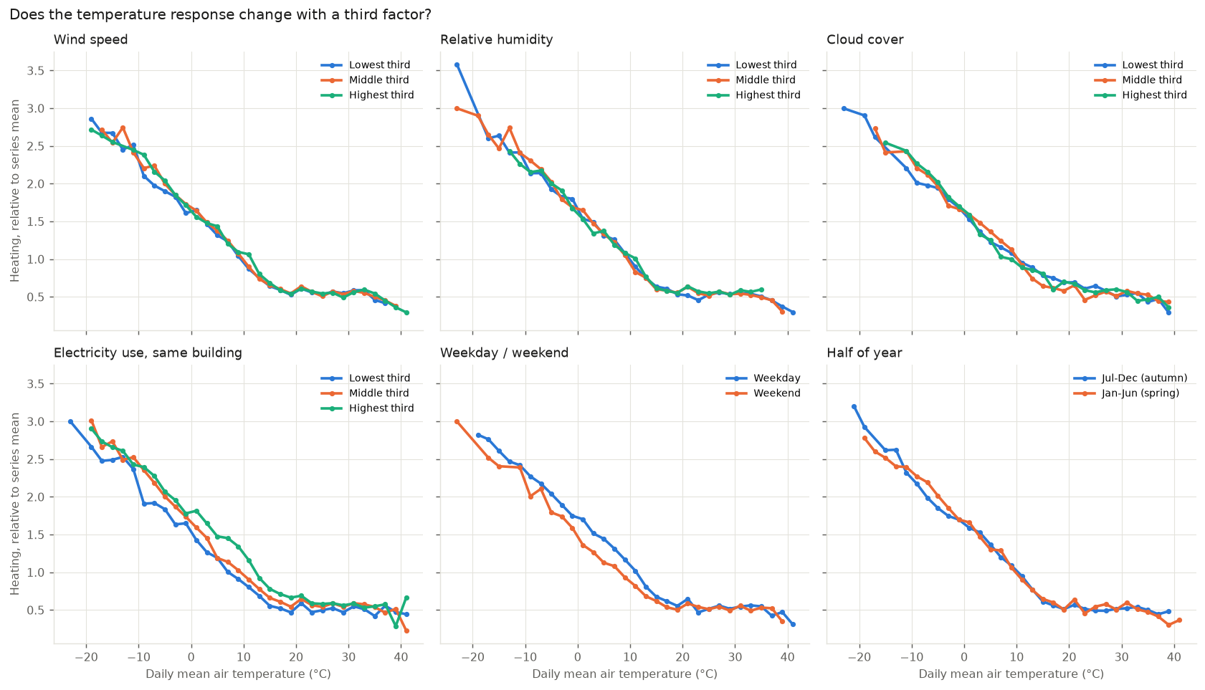
Viser: Varme mot temperatur, delt i grupper etter en tredje faktor (vind, fukt, skydekke, strøm, helg, halvår).
Slik leses den: Vind, fukt og skydekke gir kurver som nesten ligger oppå hverandre. Helg og strømforbruk gir tydelig forskyvning. Byggene bruker mindre varme i helgen og mer når strømforbruket er høyt, ved samme temperatur.
Ekstrempunkt: Hopp i kurvene under −15 °C [Metodeartefakt]
Hva vi ser: Kurvene hopper opp og ned ved de kaldeste temperaturene (for eksempel fukt: 3,6 mot 3,0).
Årsak: Bare de kaldeste sitene (Crow og Moose i Ottawa og Hog i Minneapolis) har så kalde dager, og bare noen få av dem. Hvert punkt bygger derfor på få serier og døgn. Hoppene er tilfeldig variasjon og ikke en effekt.

Figur 7.7 Driftsmønster
07_driftsmoenster.png
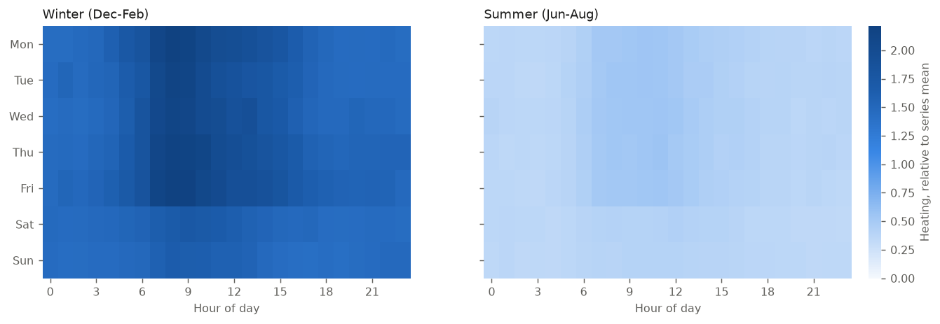
Viser: Median relativ varme per time og ukedag, vinter (des–feb) og sommer (jun–aug), på felles fargeskala.
Slik leses den: Om vinteren topper varmen seg mandag til fredag kl. 7–10, med opptil 2,2 ganger snittet. Det er morgenoppvarmingen etter nattsenking. Helgen er jevnere. Om sommeren er alt lyst, og det som er igjen er forbruksvann med et svakt dagtidsmønster.

Figur 7.8 Varmeegenskaper mot byggegenskaper
08_byggegenskaper.png
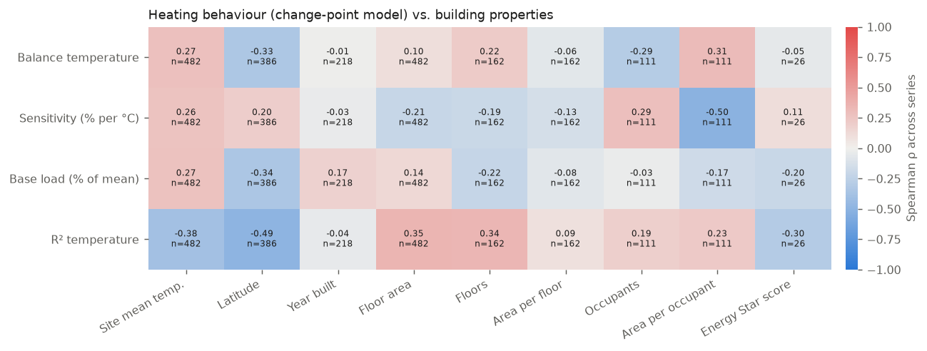
Viser: For hver serie er det laget en enkel modell: en grunnlast pluss et tillegg som vokser lineært under en balansetemperatur. Varmekartet viser Spearman ρ mellom modellens parametre og byggegenskapene. n er antall serier.
Slik leses den: Bygg med mye areal per bruker har lavere følsomhet (ρ = −0,50). Bygg på varmere sites har høyere balansetemperatur og grunnlast. Seriene uten tydelig knekkpunkt (130 stykker) er tatt ut.
Ekstrempunkt: Energy Star score har bare n = 26 [Dataoppsett]
Hva vi ser: Kolonnen for Energy Star score har tydelige farger, men bygger på bare 26 serier.
Årsak: Energy Star score er bare registrert for Hog (se figur 5.3). Med så få serier kan en korrelasjon på 0,3 lett være tilfeldig. Kolonnen bør ikke tolkes.

Figur 7.9 Balansetemperatur og følsomhet per bygningstype
09_bygningstype.png
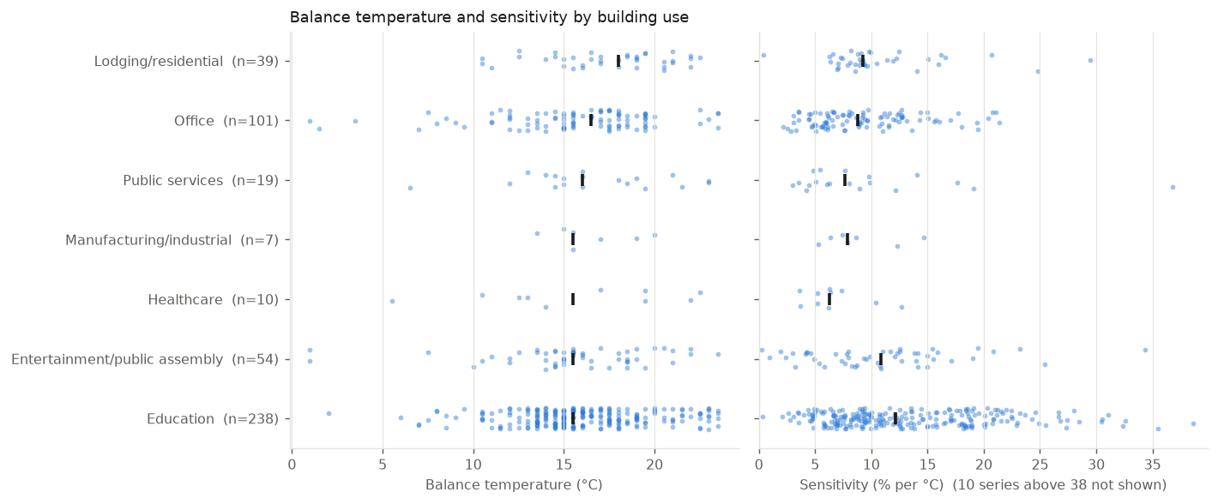
Viser: Hvert punkt er én serie, og den svarte streken er medianen. Kategorier med færre enn 5 serier er ikke tatt med.
Slik leses den: Bolig har høyest balansetemperatur (median ca. 18 °C), trolig fordi folk bor der hele døgnet og vil ha det varmere. Kontor ligger rundt 16,5 °C, og de andre typene rundt 15,5 °C. Undervisningsbygg har høyest følsomhet (ca. 12 %/°C).

Figur 7.10 Balansetemperatur og følsomhet per målertype
10_maalertype.png
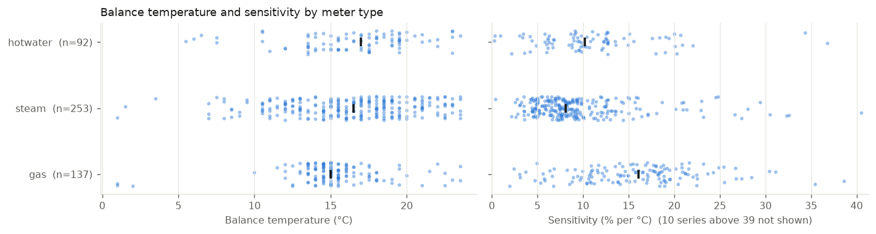
Viser: Samme figur, delt etter målertype.
Slik leses den: Gass har lavest balansetemperatur (15 °C) og høyest følsomhet (16 %/°C). Damp har lavest følsomhet. Forskjellen henger også sammen med hvor byggene ligger: gassbyggene er for det meste britiske og irske.
Ekstrempunkt: Følsomhet på 615 % per °C (ikke vist i figuren) [Metodeartefakt]
Hva vi ser: Aksetittelen sier at 10 serier ligger over 39 %/°C og ikke er vist. Den høyeste er Lamb_assembly_Elinor (gass) med 615 %/°C, mot medianen på 9 %/°C.
Årsak: Modellen fant balansetemperaturen 1 °C for denne serien. Cardiff hadde bare 4 døgn under 1 °C i løpet av to år, så stigningen bygger på fire punkter. R² er 0,016, så modellen forklarer i praksis ingenting. Tallet er et resultat av at modellen ble tilpasset gjennom noen få punkter. Filteret i skriptet tar bare bort serier med balansetemperatur under 0,5 eller over 23,5 °C, og bør også kreve en minste R² og et minste antall døgn under balansetemperaturen.

bygg_info.py
Skriver ut alt datasettet inneholder om ett bygg: alle metadatafelt som har verdi, hvilke felt som mangler, og statistikk for hver måler (dekning, kvartiler, maks, snitt, skjevhet, årssum og EUI). Søket er delvis, så «Lashandra» finner Robin_education_Lashandra.
Kjøring: python bygg_info.py Lashandra (spør etter bygg hvis navn mangler)
Figurer i dokumentet: ingen figurer, men tekstfiler
Tekstfil: Utskriften vises i konsollen og lagres samtidig som en tekstfil, én per bygg, i Visualization\figures\bygg_info\<building_id>.txt. Mappen ligger alltid ved siden av skriptet, uansett hvilken mappe det kjøres fra. Gir søket flere treff, får hvert bygg sin egen fil. En ny kjøring for samme bygg overskriver filen.
Eksempel: Starten av Robin_education_Lashandra.txt:
======================================================================
Robin_education_Lashandra
======================================================================
Metadata (kun felter med verdi):
building_id Robin_education_Lashandra
site_id Robin
building_id_kaggle 107.0
site_id_kaggle 1.0
primaryspaceusage Education
sub_primaryspaceusage College Classroom
sqm 9061.0
Filen er nyttig sammen med figurene. Lashandra er bygget med åtte uker nesten uten strøm (figur 1.3), og som derfor havner øverst i vindretningsanalysen (figur 4.4). I tekstfilen kan dekningen og fordelingen for bygget leses av direkte i tall.

Oversikt over ekstrempunktene
Alle 32 ekstrempunktene i dokumentet, med årsaken forkortet til første setning.
Fordeling: Målefeil: 13, Ekte hendelse: 8, Metodeartefakt: 7, Dataoppsett: 4.
Figur | Ekstrempunkt | Årsak (kort) | Type
1.1 01_per_maalertype.png | Varmtvann opp til 23 000 kWh på én time | Begge toppene kommer rett etter fire timer med 0. | Målefeil
1.2 02_lineaer_vs_log.png | Uteliggere opp til rundt 1 550 kWh/time | Dette er ikke feil, men størrelsesforskjell. | Ekte hendelse
1.3 03_per_bygg.png | Lashandra går helt ned til 0,02 kWh/time | Måleren ligger nær null i en sammenhengende periode fra 10.11.2016 til 05.01.2017, i alt ca. 1 350 timer (8 uker). | Målefeil
1.3 03_per_bygg.png | Klyngen av lave punkter hos Derick (3–20 kWh/time) | Av 701 timer under 10 % av medianen ligger 519 i mai 2017, altså rundt tre uker sammenhengende. | Målefeil
1.4 04_per_maaned.png | Strekene går ned til 0,005 kWh/time i mai–oktober 2016 | De laveste verdiene kommer fra enkeltbygg der måleren står på en konstant verdi, for eksempel education_Billi med 0,0053 kWh/time time etter time i september 2016. | Målefeil
1.5 05_doegnprofil.png | Strekene går til 0,005 kWh/time i alle timer | Det er de samme døde målerne som i figur 1.4. | Målefeil
1.6 06_arealnormalisert.png | Education ned til 10⁻⁶ kWh/time/m² | Det er de døde målerne fra figur 1.3 og 1.4 (blant annet Lashandra og Billi) delt på arealet. | Målefeil
2.1 10_vaer_boksplott.png | Skydekke: ett punkt på z ≈ 11 og ingen boks | Skydekket på Robin har bare to verdier: 0 (3 339 timer) og 9 (28 timer). 81 % av timene mangler helt. | Målefeil
2.1 10_vaer_boksplott.png | Lufttrykk ned til z ≈ −4, vind opp til z ≈ 6,6 | Dette er ekte stormer. | Ekte hendelse
2.2 11_vaer_temperatur_maaned.png | 33,9 °C i juni 2017 | Den høyeste verdien er 33,9 °C 21.06.2017 kl. 16, under hetebølgen som ga den varmeste junidagen i London på over 40 år. | Ekte hendelse
3.1 12_vindrose_hele_perioden.png | Vest-sektoren er nesten dobbelt så lang som naboene | Vindretningen er målt i hele 10°-steg (0, 10, 20 … 360). | Metodeartefakt
3.2 13_vindrose_per_aar.png | Vest når 22,5 % i 2017 mot 16 % i 2016 | Hver rose har sin egen radiale skala (16 % mot 22,5 % ytterst). | Metodeartefakt
3.3 14_vindrose_per_sesong.png | Nordøst-søylen om våren | Om våren er det ofte høytrykk over Skandinavia som gir kald og tørr østlig vind inn over England. | Ekte hendelse
4.1 16_datagrunnlag.png | SØ har bare 22 døgn mot 87 for SV og V | Det følger av vindrosen (figur 3.1): vind fra sørøst er sjelden i London. | Ekte hendelse
4.4 18_retning_rangering.png | Lashandra på topp med 30,7 % (verst fra sør) | Lashandra er det samme bygget som hadde nesten null strøm i åtte uker fra 10.11.2016 til 05.01.2017 (figur 1.3). | Målefeil
5.1 datakompletthet.png | Trakten faller fra 736 til 298 ved antall etasjer, og til 0 etter brukertall | Antall etasjer, oppvarmingstype og brukertall er bare registrert for noen få sites (se figur 5.3). | Dataoppsett
5.2 fordeling.png | Alle amerikanske bygg forsvinner når oppvarmingstype kreves | Oppvarmingstype (og i stor grad brukertall) er bare registrert for de britiske sitene. | Dataoppsett
5.3 site_dekning.png | Swan har nesten tom rad: ingen målere i det hele tatt | Bare data for 2017 gir 49,9 % dekning, rett under grensen på 50 %. | Metodeartefakt
5.3 site_dekning.png | Energy Star score og site/source EUI finnes bare for Hog | Hog (Minneapolis) har energimerking for alle sine 163 bygg, mens ingen andre sites har det. | Dataoppsett
6.1 01_klima.png | Ottawa er kaldere i mars 2017 enn i januar og februar | Mild februar og kald mars 2017; ekte vær, kontrollert i dataene. | Ekte hendelse
6.2 02_strom_per_m2_aar.png | Cardiff bruker bare 34 kWh/m², sju ganger mindre enn Ottawa | Noe er reelt: Cardiff varmes med gass og har ikke kjøling, så strøm dekker bare lys og utstyr. | Målefeil
6.3 03_strom_per_m2_maaned.png | Cardiff på 0 i juni og juli 2017 | Det er den samme døde måleren som i figur 6.2. | Målefeil
6.4 04_strom_mot_temperatur.png | Cardiff deler seg i tre bånd (~180, ~80 og 0 Wh/m²) | Det øverste båndet er nesten bare hverdager (272 av 274 døgn). | Målefeil
6.4 04_strom_mot_temperatur.png | Austin har enkeltdøgn på 0 | Hele døgn med 0 i helligdagshelger: trolig planlagt utkobling eller logger nede. | Målefeil
6.6 06_varme_kjoling_sesong.png | Cardiff har 28 % av årets gass i desember | Gassmåleren hopper fra rundt 20–60 i snitt per time før oktober 2017 til 233 i november og 309 i desember 2017, altså 5–6 ganger høyere. | Målefeil
6.6 06_varme_kjoling_sesong.png | Tempe har varmtvannstopp i august | Måleren har 6 619 timer med 0 og veksler mellom av og på fra måned til måned. | Ekte hendelse
7.2 02_korrelasjon_temperaturkorrigert.png | Wolf: strøm i samme bygg gir ρ = 0,63 | Dette er britiske og irske sites med gasskjeler i hvert bygg. | Ekte hendelse
7.3 03_faktor_rangering.png | Helg og «vårhalvår» har median nær null, men svært lang stolpe | Medianen skjuler at sitene drar hver sin vei. | Metodeartefakt
7.5 05_tidsforsinkelse.png | Bølger i de nederste grå kurvene | Både varme og temperatur har et døgnmønster. | Metodeartefakt
7.6 06_samspill_temperatur.png | Hopp i kurvene under −15 °C | Bare de kaldeste sitene (Crow og Moose i Ottawa og Hog i Minneapolis) har så kalde dager, og bare noen få av dem. | Metodeartefakt
7.8 08_byggegenskaper.png | Energy Star score har bare n = 26 | Energy Star score er bare registrert for Hog (se figur 5.3). | Dataoppsett
7.10 10_maalertype.png | Følsomhet på 615 % per °C (ikke vist i figuren) | Balansetemperatur 1 °C gir stigning fra bare 4 døgn (R² = 0,016). | Metodeartefakt

Hva bør gjøres videre
- Vask oppsamlede verdier. Topper som kommer rett etter timer med 0 bør fordeles over bruddet eller fjernes (figur 1.1).
- Fjern døde målere. Lange perioder med konstant verdi nær null bør settes til manglende (figur 1.3–1.6, 6.2–6.4). Det endrer også resultatet i vindretningsanalysen (figur 4.4).
- Se etter nivåskift. Brå og varige hopp, som gassen i Cardiff i november 2017, bør sjekkes mot målerbytte før de brukes (figur 6.6).
- Rett vindrosen. Bruk 8 eller 36 sektorer, eller korriger for at retningen er målt i 10°-steg (figur 3.1).
- Stram inn endringspunktmodellen. Krev en minste R² og et minste antall døgn under balansetemperaturen (figur 7.10).
- Behold de ekte hendelsene. Stormer, hetebølger og helligdager er ekte og bør beholdes, gjerne som egne forklaringsvariabler.

